Gratschnar Anthony

Anticiper pour mieux retenir :
dans quelle mesure anticiper la lecture analytique avec de la lecture cursive ciblée peut-il avoir une influence sur la compréhension et la production du lexique et des structures à l’étude chez des apprenants ?

Mémoire en vue de l’obtention du Master 2 « Métiers de l’Enseignement, de l’Éducation et de la Formation » (MEEF) – 2nd degré, parcours Anglais

Sous la direction de : Mme Joëlle Aden (joelle.aden@u-pec.fr)
Année 2016-2017



Gratschnar Anthony

Anticiper pour mieux retenir :
dans quelle mesure anticiper la lecture analytique avec de la lecture cursive ciblée peut-il avoir une influence sur la compréhension et la production du lexique et des structures à l’étude chez des apprenants ?

Mémoire en vue de l’obtention du Master 2 « Métiers de l’Enseignement, de l’Éducation et de la Formation » (MEEF) – 2nd degré, parcours Anglais

Sous la direction de : Mme Joëlle Aden (joelle.aden@u-pec.fr)
Année 2016-2017

Abstract

Ce mémoire tentera de montrer à quel point anticiper la lecture analytique en cours d’anglais auprès d’une classe de niveau 5ème avec de la lecture cursive ciblée peut avoir une influence sur la rétention du vocabulaire et des structures linguistiques en compréhension et production. Globalement, on a noté des résultats encourageants dans la production orale des élèves les plus doués, ainsi que dans la compréhension écrite, notamment des élèves faibles, mais pas de résultats concluants dans la production écrite.
Ce mémoire traite des thèmes suivants : la lecture et les jeunes ; avantages et inconvénients de la lecture dans l’enseignement de l’anglais (cursive et analytique) ; l’apprentissage et la mémorisation de vocabulaire ; l’anticipation comme support pédagogique et comme exemple d’application de la classe inversée ; apprentissage intentionnel et par accident.

Sommaire

Introduction……………………………………………………………………….p. 1

Revue de littérature……………………………………………………...………. p. 7

- Apprendre et retenir : deux tâches essentielles pour mobiliser du vocabulaire………………………………………………………….. p. 7
- Assimiler du vocabulaire grâce à la lecture……………..……….. p. 15

Méthodologie et résultats……………………………….………….………….. p. 35

- Description de l’hypothèse dans le cadre professionnel…….…….p. 35
- Cadre de recherche………………………………………...………p. 35
- Mise en place et application……………..……………………………….…..………p. 37
- Traitement de la compréhension écrite sur Amy Winehouse…………………………………………………………..p. 42
- Analyse de la séance de compréhension écrite……………………p. 43
- Évaluations formatives…………………………………………….p. 47
- Retour sur les différents résultats et tentative d’explications……p. 53
- Les limites de la recherche................................................................p. 56

Conclusion...........................................................................................................p. 56

Références………………………………………………………………………p. 61

Table des matières……………………………………………………………..p. 71

Introduction

Savoir parler au moins une langue étrangère est crucial dans ce monde globalisé [Cornfield (1966, p. 1)]. Par conséquent, il est regrettable que seul un Français sur cinq soit capable de parler anglais couramment (Education First, 2012), « ce qui représente un obstacle, pour les adultes […] en termes d’accès aux marchés européens et mondiaux » (ibid., p.26). On peut ainsi se questionner sur ce nombre particulièrement faible de locuteurs alors qu’en France, au terme de leur scolarité, ces derniers auront eu entre dix et dix-sept ans de cours d’anglais, sans compter l’exposition quotidienne à l’anglais en dehors de la salle de classe, qui, bien que faible comparée à d’autres pays européens (Prévost, 2015, cité dans Beunaiche, 2015), existe bel et bien, et cela sous diverses formes (messages publicitaires, loisirs, nouvelles technologies, télévision, musique…).

L’explication la plus logique pourrait être que les élèves ne se rendent pas compte des nombreux avantages qu’offre la connaissance d’une langue étrangère. Ainsi, il ne s’y intéresserait pas et verrait en l’anglais une simple matière scolaire où la finalité n’est pas la production et la compréhension d’un énoncé mais une note pour le bulletin. Toutefois, ce serait certainement rejeter la faute aux élèves, d’une part, et faire preuve d’ignorance sur la part grandissante que représente l’anglais dans notre société : dans le domaine culturel (au cinéma et à la télévision, où la version originale est de plus en plus présente, ou bien dans le domaine musical) ; dans le domaine numérique (Internet, jeux vidéo, nouvelles technologies) ; ou bien dans le domaine professionnel ou scolaire. Pour ces derniers, l’anglais jouit d’un statut de leader incontesté. Ainsi, les élèves peuvent difficilement ignorer l’importance de parler anglais, bien qu’il faille parfois leur rappeler.

Mon expérience en tant que professeur de français langue étrangère et d’espagnol au Royaume-Uni, puis mon expérience en tant que professeur d’anglais en France m’ont amené à me questionner sur les raisons principales qui empêchent bon nombre d’apprenants à s’exprimer un minimum dans une langue étrangère. Partant du postulat qu’avant de pouvoir produire une phrase, il faut déjà pouvoir mobiliser un mot, je me suis rendu compte que la connaissance de mots spécifiques à un thème pouvait influencer la capacité de pouvoir produire ou non un énoncé. Bien entendu, afin de pouvoir parler couramment une langue étrangère, il faut aussi maîtriser un niveau certain de syntaxe, de phonologie… Cependant, pour se faire comprendre, nul besoin d’avoir une maîtrise exceptionnelle de ces derniers. Et si donc l’une des clefs, parmi d’autres, pour amener plus d’apprenants à parler anglais dépendait d’une connaissance plus ou moins étendue du vocabulaire ?

Cependant, personnellement, en tant qu’élève, notamment en allemand, j’ai toujours eu beaucoup de difficultés à apprendre du vocabulaire. L’apprentissage du lexique qu’il m’était demandé de pouvoir mobiliser me causait beaucoup de peine. Mes élèves éprouvent, même parmi les meilleurs, une forme de résistance face à l’apprentissage du vocabulaire et cela reste un travail laborieux pour nombre d’entre eux. Une grande majorité d’apprenants en L.V.E. ont une certaine forme de peur et d’inquiétude face à l’immense tâche que représente l’apprentissage de milliers de mots, et cela a été documenté à de nombreuses reprises (Gu & Johnson, 1996 ; Jones, 1995 ; Lawson & Hogden, 1996 ; Porte, 1988), comme le souligne Hulstijn (2001). De quelles façons ma pédagogie peut-elle aider les élèves à pouvoir mobiliser ce vocabulaire tant important à la production ?

Il convient tout de même de souligner que ce mémoire ne visera pas à faire l’apologie de méthodologies passéistes de la didactique des langues : on ne soutiendra pas ici que l’apprentissage de listes de vocabulaire pourrait permettre un enrichissement du vocabulaire, et cela à cause de l’absence de contexte qui ne permet pas une rétention sur le long terme, et donc, ne permet pas de parler couramment. Ainsi, comment l’enseignant peut-il favoriser l’acquisition de vocabulaire dans un cadre didactique contemporain où l’apprenant est véritablement acteur de son apprentissage ?

« Raconte-moi, et j’oublie, enseigne-moi, et je m’en souviendrai peut-être, implique-moi, et je saurai. »
Xun Zi (n.d.)

La lecture semble être une piste intéressante pour l’enrichissement du vocabulaire chez l’apprenant, et a déjà fait l’objet de nombreuses publications (Saragi, Nation & Meister, 1978 ; Pitts, White & Krashen, 1989 ; Huckin, Haynes & Coady, 1993). C’est une ressource utile pour le vocabulaire puisqu’il y aura forcément des mots déjà connus par le lecteur-apprenant, qui l’aideront à comprendre et auront la capacité de le rassurer face à la découverte de nouveau vocabulaire, qui va permettre à l’apprenant d’augmenter son lexique. De plus, la lecture permet une implication totale puisque, en tant que lecteur, il est seul acteur face à la tâche, avec, bien entendu, des outils d’aide tels que les dictionnaires, par exemple, s’il juge en avoir besoin.

En outre, la lecture est une opportunité formidable dans l’enseignement des langues puisqu’elle permet un apport culturel crucial : le CECRL et le Socle Commun des Langues requièrent une immersion culturelle maximale lors des cours de langues vivantes et la lecture est un parfait médium pour cela : toute œuvre littéraire aura forcément un cadre spatio-temporel et permettra aux lecteurs-apprenants de découvrir un lieu et une époque en rapport avec la L.V.E. Tout cela a bien sûr des effets positifs sur la curiosité et la motivation des élèves à vouloir découvrir comment les choses se passent ailleurs : la lecture va permettre de combler un déficit d’informations et aider les élèves dans leur apprentissage. Pour ces raisons, la lecture semble être une piste utile dans la résolution de l’apprentissage de vocabulaire chez les apprenants.

On prête trop souvent aux nouvelles générations d’être moins « … » que les précédentes : les jeunes seraient moins travailleurs, moins doués, moins motivés, moins responsables, etc., que leurs aïeux, ces derniers étant trop souvent sous le joug du syndrome du rétroviseur (Nussbaum et Evéquoz, 2014), nostalgiques d’un cadre spatio-temporel où tout et tous auraient été meilleurs par le passé. La lecture chez les jeunes ne passe pas outre ce préjugé. Les générations Y et surtout Z sont considérées comme ayant abandonné la lecture au profit des TIC (Technologies de l’Information et de la Communication), préférant Victor Hugo aux réseaux sociaux et sacrifiant ainsi la littérature sur l’autel de l’Internet.

La dernière étude du Centre National du Livre (2016) fait état d’une réalité bien plus nuancée et bien moins inquiétante que ce qu’on veut bien croire. Tout d’abord, sept jeunes sur dix sont d’avis que la lecture joue un rôle important et la même proportion lit au moins une fois par semaine, à raison de trois heures par semaine en moyenne. De plus, près d’un jeune sur trois lit tous les jours ou presque. Certes, on observe un décrochage au niveau du temps de lecture au collège comparé au primaire, dû principalement, d’après l’étude, à moins de lecture au collège, ce qui aurait une influence sur les lectures personnelles des élèves. Il est à noter, toutefois, et cela brisera aussi un autre préjugé, que les jeunes ne lisent pas que par nécessité scolaire ou professionnelle : soixante-dix-huit pour cents des jeunes interrogés par le CNL dans son étude affirment lire pour le plaisir, comme un loisir. En fait, au cours des trois derniers moins, les jeunes de l’enquête ont affirmé avoir lu deux fois plus de livres « par goût personnel » (p.11) que par impératif scolaire. En outre, on apprend aussi que les jeunes continuent à lire les grands classiques de littérature, bien qu’ils préfèrent les romans de science-fiction et d’aventures – mais peut-on seulement les blâmer en toute objectivité de préférer un genre littéraire à un autre ? Il est vrai que les jeunes passent beaucoup plus de temps derrière un écran que devant un livre. Cependant, être derrière un écran ne signifie pas une absence de lecture. Premièrement, l’étude montre que de plus en plus de jeunes pratiquent la lecture sur livre numérique. Ensuite, la lecture de fan fiction, qui peut être décrite comme une « [réécriture de] l’histoire [des] héros préférés [des jeunes] » où ils imaginent des scénarii alternatifs aux originaux, semble être de plus en plus importante. Enfin, la lecture ne s’arrête pas à la littérature : quand on est devant un écran, on est constamment en train de lire. On ne peut, bien entendu, mettre sur un pied d’égalité la lecture d’une œuvre littéraire et la lecture d’un quelconque texte sur des réseaux sociaux ou autres pages Internet, surtout en termes de qualité (notamment au niveau de l’orthographe). Néanmoins, cela serait nier les opportunités réelles (sans en cacher ses dangers) qu’offrent l’Internet au niveau de l’accès à l’information. La Ministre de l’Éducation nationale a d’ailleurs lancé récemment lirelactu.fr/, une plateforme d’accès à l’information en ligne gratuite, accessible pour élèves et enseignants depuis les établissements scolaires. On peut ainsi réfuter que les jeunes lisent moins qu’avant : en cumulant lecture de livres, lecture derrière les écrans et lecture de la vie de tous les jours, en termes de temps, les jeunes d’aujourd’hui doivent certainement lire plus longtemps que ceux des générations précédentes. L’étude du CNL (2016) ne prenant pas en compte ces « nouveaux » types de lecture, il serait intéressant de proposer une nouvelle enquête plus complète permettant de quantifier exactement le nombre total réel d’heures que les jeunes passent à lire.

Ainsi, on ne peut contester que les jeunes lisent, aiment lire pour la plupart ou du moins considèrent la lecture comme importante, et, comme affirmé précédemment, la lecture amène l’apprenant à une meilleure rétention de lexique. Cela est valable dans la langue maternelle comme dans la langue étrangère qu’apprend l’élève comme vu dans Pitts, White & Krashen (1989). On peut alors se questionner sur le rôle de la lecture dans l’enseignement des langues vivantes.

La lecture dans le monde de l’éducation peut être de deux types principaux : elle peut être cursive, c’est-à-dire, « la forme courante de la lecture qui vise à saisir le sens et les caractéristiques d'ensemble d'un texte, sans en effectuer une analyse détaillée. » Il s’agit donc de ce qu’on peut appeler « lecture plaisir » ou « lecture maison » ; en d’autres termes, c’est la lecture qui est opérée sans but d’analyse ou d’interprétation. A l’inverse, on trouve la lecture détaillée, aussi appelée analytique, qui est permet d’« éclairer le sens des textes » à travers des opérations de réflexion, telles l’analyse et l’interprétation.

Cette dernière est bien entendu nécessaire : c’est elle qui va permettre aux élèves de décoder des messages, de lire entre les lignes et de transmettre des savoirs et savoir-faire qui seront bénéfiques lors de futures lectures. Cependant, je me rends compte qu’au niveau de la rétention de vocabulaire, la lecture analytique n’offre pas aux apprenants la possibilité de mieux retenir le vocabulaire-clé. Après tout, l’apprentissage du vocabulaire issu d’une lecture analytique n’est-il pas en fait une forme légèrement améliorée d’apprentissage de vocabulaire par listes ? Certes, cet apprentissage est contextualisé, mais cela reste assez peu naturel lorsqu’on compare cela à la manière dont on va apprendre un nouveau mot dans sa langue maternelle ou bien à l’étranger, dans la langue cible.

La lecture cursive, elle, permet un apprentissage du vocabulaire par incident, offrant ainsi de meilleurs résultats sur la rétention et l’utilisation du lexique que l’apprentissage conscient (Ponniah, 2011). Elle est aussi une activité où l’acteur principal est le lecteur : elle offre ainsi tous les bénéfices de l’apprentissage actif, où l’implication de l’apprenant est totale.

Lorsque celle-ci est proposée, elle a tendance à suivre la lecture opérée en classe. On pourra ainsi suggérer aux élèves de lire tel ou tel écrit, en rapport avec ce qui a été vu. D’ailleurs, de nombreux manuels proposent en fin de séquence une lecture reprenant ce qui aura été vu lors des séances précédentes. Sans remettre en cause les bienfaits que peuvent offrir cette activité en aval (consolider la mémorisation du lexique vu lors de la séquence, donner aux élèves un sentiment de réussite face à la tâche ardue de lire un texte d’une certaine longueur dans une langue étrangère car ils pourront faire le transfert de ce qu’ils auront appris lors de la séquence pour comprendre le texte, apport culturel, motivation…), pourquoi ne pas proposer une activité de lecture cursive en anticipation d’une lecture analytique qui sera effectuée en classe ?

Il me semble intéressant de voir dans quelle mesure proposer aux élèves une lecture cursive peut avoir une incidence sur leur compréhension et production en lecture analytique, ce qui demande donc d’avoir effectué une rétention de vocabulaire et de structures sur un sujet donné, afin d’augmenter leurs capacités lexicales et donc leur donner un maximum de chance de parler couramment l’anglais.

Dans une première partie théorique, on verra en détail, tout d’abord, comment fonctionne l’apprentissage et la rétention du lexique. Ensuite, on expliquera en quoi la lecture, et notamment la lecture cursive, est un des meilleurs moyens d’arriver à un maximum de rétention, ses opportunités et limites. Enfin, on discutera de l’approche pédagogique de la classe inversée et de comment l’adapter à notre public pour permettre la mise en place de cette lecture cursive en amont dans cette optique d’anticipation, de préparation, à la lecture analytique.

Notre deuxième partie se consacrera à la mise en place de l’hypothèse de ce mémoire à travers une étude comparée entre deux classes de cinquième de l’établissement dans lequel je fais mon année de stage, à travers une compréhension écrite qui réutilisera du lexique et des structures présentes dans les pré-lectures et deux évaluations de compréhension et de production.

En dernier lieu, il s’agira de discuter des résultats et on verra si une réponse peut être apportée au problème soulevé par ce mémoire. On mentionnera les limites de notre étude comparée et on tentera de dégager des pistes dans l’optique de futures recherches dans le domaine.

Revue de littérature

- Apprendre et retenir : deux tâches essentielles pour mobiliser du vocabulaire.
  - Posséder un bagage lexical important : un prérequis essentiel pour pouvoir comprendre et se faire comprendre dans une langue étrangère

Comme énoncé dans l’introduction, l’apprentissage du vocabulaire est une tâche essentielle pour pouvoir parler dans une langue étrangère : c’est le « […] trait le plus important […] » pour Prehn (1912, p.6) ; pour Lewis (2000, p.8), « […] posséder un niveau conséquent de vocabulaire […] », c’est « […] la tâche la plus importante à laquelle font face les apprenants en langues étrangères […] ». Avoir un haut niveau de vocabulaire est un « facteur clef » dans notre vie (Manzo & Manzo, 1995, p. 225). Étendre son répertoire lexical est une condition sine qua non au « […] développement linguistique […] » et plus le nombre de mots est grand, meilleure sera la capacité des individus à « […] comprendre le monde environnant » (ibid, p. 226). En d’autres termes, avoir un niveau de vocabulaire peu élevé, c’est se fermer des portes. Socialement et professionnellement, cela peut avoir des conséquences néfastes sur notre manière de vivre (Lankshear, 2012) : il est crucial de parler l’anglais, qui est la langue la plus parlée internationalement, et le contraire peut avoir des conséquences regrettables. En effet, ne pas pouvoir mobiliser assez de vocabulaire est un handicap professionnel. « Niveau de vocabulaire » et « réussite » dans la vie sont intrinsèquement liés : plus la quantité de vocabulaire est élevée, plus « la capacité intellectuelle […] s’étend » (Manzo & Manzo, 1995, p. 226).

Ainsi, il semble absolument crucial que les apprenants en L.V.E. acquièrent autant de vocabulaire que possible. Au vu de la difficulté de la tâche, on peut se demander comment fonctionne concrètement cette acquisition du vocabulaire.

  - Connaître un mot : un bref aperçu du fonctionnement du cerveau

Connaître un mot, c’est savoir en fait le reconnaître lors d’une écoute ; c’est savoir le reconnaître lors d’une lecture ; c’est aussi savoir le mobiliser lors d’une production orale et écrite. Pour arriver à cela, un effort considérable est demandé au cerveau.

Ce dernier est composé de plusieurs parties, chacune responsable de fonctions précises. Quand une information nouvelle est traitée par le cerveau, des changements physiques à l’intérieur de ce dernier s’opèrent : des voies neuronales sont créées et des connexions s’activent. Plus de connexions il y a entre les différentes parties du cerveau, plus l’information aura de chance d’être retenue (Curzon, 2013, p. 35). De plus, on apprend mieux en action : plus de zones du cerveau sont en marche lors d’un apprentissage, plus de connexions se feront, et meilleure sera la rétention. Ainsi, dans le domaine de l’enseignement des langues, Fleming & Mills (1987) conseillent l’apprentissage à travers les systèmes d’apprentissage dits VARK – Visual, Aural, Reading/writing and Kinesthetic. C’est en voyant, en entendant, en lisant, en écrivant, en bougeant, touchant, expérimentant qu’on va apprendre. Les auteurs indiquent que chaque apprenant possède un style d’apprentissage dominant sur les autres et que l’apprenant doit en avoir conscience pour savoir comment apprendre selon son style d’apprentissage préféré. Cependant, dans ce cas, pourquoi n’y a-t-il pas eu de révolution dans la mémorisation depuis 1987 ? N’est-ce pas sous-estimer le fonctionnement complexe de notre cerveau que de résumer la mémorisation à un seul type d’apprentissage privilégié (Lilienfeld, 2010) ? Coffield et al. (2004) relèvent que Gregorc (1985) va même plus loin en affirmant que le style d’apprentissage majeur que chacun possède est le fruit de Dieu et qu’apprendre d’une manière différente de son style de prédilection est néfaste. En écartant même la recherche pour le moins originale de Gregorc, cette théorie des styles d’apprentissage est cependant de plus en plus contestée, voire réfutée : Claxton (2008) y voit un espoir vain : il n’y a pas de brain friendly learning. En outre, il avance que ces styles d’apprentissage changent selon l’âge, parfois l’un étant plus développé que l’autre, mais en aucun cas s’agirait-il d’un absolu temporel. De plus, les tests de détection VARK qui ont pour but de déterminer le style d’apprentissage dominant de chaque individu ne seraient pas fiables (Coffield et al., 2004) et les neuroscientifiques s’accordent aujourd’hui sur le fait que cette théorie des styles d’apprentissage n’est qu’un mythe (Etchells, 2014, 2015). On peut cependant imaginer qu’une combinaison de ces styles d’apprentissage peut avoir un effet positif (Pitts, 2012 ; Tight 2010) car il va permettre une multiplication des connexions neuronales entre les différentes zones du cerveau.

Une fois ces connexions créées, le cerveau peut décider, s’il le juge nécessaire et utile pour l’avenir, de « transférer des informations depuis la mémoire à court terme à celle à long terme » (Claybourne, 2013, p. 11). On peut comprendre d’après Couchaere (2001) et la psychologie cognitive que la mémoire fonctionne ainsi : des stimuli sont traités par le cerveau ; des neurones ou groupes de neurones appelées synapses vont s’activer pour garder en mémoire ce souvenir (qu’il soit une situation ou bien un mot lexical). Nous sommes ici dans la mémoire à court terme. À partir de là, et c’est ce qui nous intéresse pour l’apprentissage du vocabulaire sur le long terme, le cerveau peut décider soit de se débarrasser de ces synapses s’il n’en a plus besoin (afin de faire de la place pour de nouveaux souvenirs et de ne pas gaspiller de l’énergie pour des synapses inutiles), soit de les transférer dans la mémoire à long terme (M.L.T.). Les chercheurs s’accordent pour dire qu’il existe deux facteurs qui vont conduire le cerveau à transférer un souvenir dans la M.L.T. : tout d’abord, son occurrence répétée et espacée dans le temps. Pimsleur (2013), qui a créé une méthode d’apprentissage de langues étrangères, explique qu’il est inutile de « faire répéter les apprenants tels des perroquets » (p. 60). Ce qu’il faut, c’est espacer les répétitions dans le temps, et ne pas fonctionner par listes, par ordre et par suite : on le voit souvent en tant qu’enseignant, pour dire samedi en anglais, les apprenants vont souvent réciter Monday, Tuesday, Wednesday, Thursday, Friday…Saturday pour trouver la réponse. La même chose arrive pour les nombres et d’autres domaines. Ainsi, le côté communicationnel de la langue disparaît et l’aisance, la fluidité de la parole (fluency), est perdue. Pimsleur affirme qu’il faut apprendre sans ordre particulier pour pouvoir produire du sens plus naturellement, et ainsi le vocabulaire devrait être introduit lorsqu’on en a besoin : ce n’est pas grave d’enseigner samedi sans enseigner les autres jours de la semaine si l’apprenant n’a pas besoin que de samedi. Lui faire apprendre les autres jours sans qu’il n’y ait d’intérêt ne l’aidera pas dans ses capacités à parler la langue. En outre, il prouve qu’en espaçant les occurrences, on améliore le transfert dans la mémoire à long terme. Ebbinghaus (1913) avait déjà mis cela en évidence avec sa courbe de l’oubli : au bout de vingt minutes, la capacité à se souvenir de mots diminue fortement, et au bout d’une heure, on a que peu de souvenirs de ce qu’on avait appris. Si on multiplie les répétitions en les espaçant dans le temps, on va venir fixer les éléments dans la mémoire à long terme.

Ensuite, les émotions liées au souvenir (Kensinger, 2009) permettent une meilleure rétention sur le long terme. Ces dernières sont même bien plus importantes que la multiplication d’occurrences : un événement, souvent tragique, qui aura provoqué une intensité émotionnelle non-négligeable, même sans autre occurrence, sera transférée dans la M.L.T. [avec plus ou moins de subjectivité, selon Kensinger (2009)]. Un exemple qui est arrivé à bon nombre de jeunes individus est celui du contact avec le feu ou de la chaleur : les stimuli de chaleur et de douleurs vont être transmis au cerveau qui va transférer ce souvenir dans la M.L.T., souvent, d’ailleurs, mais pas obligatoirement, dans un but de survie et de pérennisation de l’espèce. Ce qui est aussi intéressant avec cet exemple, c’est qu’au final, ce n’est pas forcément l’évènement précis en lui-même qui est conservé par la M.L.T. (qui se souvient parfaitement de comment il s’est brûlé enfant ?), mais le résultat (la brûlure/la crainte du feu). Outre le fait que les dernières recherches s’accordent à dire qu’on ne garde des souvenirs précis qu’à partir de l’âge de sept ans, environ (Bauer & Larkina, 2013), même adulte, on ne va pas forcément se souvenir comment on a appris tel nouveau terme ou telle nouvelle information : c’est le résultat que la M.L.T. va en priorité vouloir conserver, le reste étant considéré d’un degré d’importance moins grand.

Ainsi, on comprend mieux l’absolue nécessité de lier aux nouveaux items que l’on souhaite faire mémoriser à nos apprenants la multiplication des occurrences et, surtout, l’émission d’émotions, afin de fixer la connaissance sur le long terme. Et c’est ici que la combinaison des styles d’apprentissage sera utile. Soit le mot apple : on pourrait l’enseigner en montrant une pomme aux apprenants, en leur prononçant le mot, en leur faisant écouter le bruit d’une bouche croquant la pomme, en leur faisant lire et écrire le mot, en leur faisant toucher, sentir et croquer la pomme. Ainsi, tous les sens seraient en activité et une multitude de connexions entre de nombreuses parties du cerveau s’activeraient. En somme, les enseignants sont amenés à faire vivre une expérience aux apprenants, à leur créer un souvenir rattaché à des émotions, sensations et sentiments : plus les sens sont activés lors d’un apprentissage, plus les connexions et associations autour d’une notion se font (Pitts, 2012).

Il est, cependant, intéressant de se rendre compte que le cerveau ne traite pas toutes les informations qu’il reçoit, et ainsi, la mémorisation, étape ultime, n’est possible que si le cerveau a choisi de traiter les informations reçues (stimuli) au départ. En effet, seule une infime partie des informations perçue est traitée : c’est l’effet cocktail party (Cherry, 1953). En effet, il est compliqué, voire impossible, en présence d’un large groupe d’individus qui parlent, s’exclament dans tous les sens, de prêter attention à chacune des conversations ; le thalamus (Lewis, 2015) va alors mettre en place un filtre sélectif (Broadbent, 1958) qui va aider à focaliser l’attention sur ce qui est jugé comme étant le plus important. On pourrait juger cette partie du cerveau, véritable filtre et souvent comparée à une passoire pour le peu d’information qu’elle laisse passer, comme étant un frein à notre apprentissage. Cependant, l’absence d’un filtre serait dévastatrice : comment pourrions-nous traiter l’ensemble des stimuli arrivant de nos cinq sens ? Bien que le résultat du traitement des stimuli soit le même (Sparrow, 2013), l’existence d’un véritable filtre est aujourd’hui remise en question ; face à tous les stimuli, le cerveau (et plus précisément le thalamus) va simplement mettre en avant certaines informations pour les traiter, et discriminer le reste, jugé peu pertinent (Desimone & Duncan, 1995). Ce filtre, ou bien ce système de mise en avant, est donc un acteur indispensable au traitement de l’information, et, dès lors, l’on comprend mieux pourquoi si peu d’informations, et donc, dans notre cas, très peu de lexique, parvient à être stockée dans la mémoire à long terme : au final, beaucoup d’items sont jugés comme peu importants par le cerveau qui va opérer un tri avant de ne laisser passer que le strict nécessaire. À partir de là, comme vu précédemment, dans un but de rétention, le cerveau va tenter de créer des connexions entre les neurones dans le but de retenir la nouvelle information, et, ce qui nous intéresse ici, le nouvel item lexical.

Plus particulièrement, l’acquisition de vocabulaire s’opère de deux manières ; intentionnelle, d’une part : on va apprendre des listes de mots par cœur, on va faire des recherches sur un nouveau terme, etc. Cela semble être, pour beaucoup (Ponniah, 2011 ; Lindsay, n.d. ; National Reading Panel, 2000), la manière la moins efficace pour apprendre du vocabulaire : tout d’abord, notre capacité à retenir de nouveaux mots est limitée, de l’ordre de « quatre à cinq items » (Meunier, 2015, p. 186) ; malheureusement, l’auteur ne précise pas de caractéristiques (adulte/enfant/dans la langue maternelle/la langue étrangère/à quelle fréquence ?/…) quant à ce chiffre et l’on peut même se questionner sur les cas extrêmes qui existent : comment expliquer que le Chinois Chao Lu a réussi à réciter, après mémorisation, 111 700 chiffres de π alors que certains apprenants ne seront pas capables de retenir plus d’un ou deux mots de vocabulaire ?

Pour Stevick (cité dans Lewis, 1994, p. 118), « si l’on veut oublier quelque chose, mieux vaut le mettre dans une liste ». En effet, le manque de contexte des listes de vocabulaire ne permet pas la rétention : seuls « des textes authentiques aux contextes riches » vont pouvoir amener l’apprenant à mieux retenir du vocabulaire. D’un autre côté, le vocabulaire peut s’acquérir de manière accidentelle, par « incident », c’est-à-dire, sans l’intention d’apprendre. Ainsi, on ne se rend pas compte de ce qu’on apprend. Les études démontrant les bienfaits de l’acquisition du vocabulaire de manière « accidentelle » sont nombreuses (Jenkins, Stein & Wysocki, 1984 ; Saragi, Nation & Meister, 1978) ; et c’est d’ailleurs ainsi qu’un jeune enfant va assimiler sa langue maternelle et en connaître inconsciemment sa syntaxe, sa prononciation, son lexique, etc. : sans s’en rendre compte. Cependant, il faut garder en tête que l’apprenant, face à ses quelques heures de cours de langues par semaine, n’est pas dans les conditions idéales d’un environnement d’apprentissage accidentel. On doit, bien entendu, en tant qu’enseignant, tout mettre en œuvre pour favoriser cela : utilisation maximale de langue cible, approches communicative et active, rattachement culturel… mais, il faut bien se rendre à l’évidence, le peu de temps d’exposition à la L.V.E. ne joue pas en la faveur des apprenants pour une bonne mémorisation sur le long terme. Comment l’enseignant, dès lors, peut-il favoriser cela ?

  - Apprendre à apprendre

On a évoqué plus tôt l’intérêt de l’apprentissage accidentel. Cependant, il faut veiller à ne pas confondre accident et passivité. Un apprenant qui n’a pas conscience qu’il doit apprendre, c’est un non-apprenant et il est aisé de comprendre qu’un élève oublie cela à un moment donné de l’heure de cours ou de la journée, quand il a six ou sept heures de cours.

Il est ainsi primordial pour l’enseignant de toujours fixer des objectifs d’apprentissage de savoirs et savoir-faire. De par ma formation de professeur de L.V.E. au Royaume-Uni, je sais que l’instance d’inspection des enseignants dans ce pays, l’OFSTED, impose aux enseignants de donner à chaque début de cours deux à trois objectifs progressifs pour la leçon (par exemple : 1. connaître les principales parties du corps ; 2. savoir dire où on a mal ; 3. pouvoir décrire un problème médical à un médecin) et cela dans la langue maternelle pour s’assurer de la compréhension de chaque individu sur ce qui va être vu, puis d’informer les élèves à chaque fois qu’un objectif a été atteint (suite, généralement, à une mini-évaluation formative de quelques minutes). La fin du cours doit faire l’objet d’un retour sur tous les objectifs de départ et peut comporter une évaluation personnelle des élèves quant à leur ressenti face à ces objectifs (thumbs up/thumbs down ; grille dans le cahier ou post-it à coller sur la porte en partant avec des smileys pour chaque objectif ; feu tricolore…).

Cette quasi-obsession face aux objectifs vise à rendre conscient l’apprenant de son apprentissage, et lui permet de rester actif, grâce à ce retour permanent à l’objectif qui est vu. Cette perspective de travail où l’élève a conscience de ce qu’il doit accomplir commence à faire son chemin en France, même si elle reste plutôt accès sur des objectifs de séquence, plutôt que sur des objectifs de séance. On peut aussi, toutefois, remettre en question cette approche du tout objectif : un catalogue d’objectifs remplis ne veut pas forcément dire qu’on puisse parler la langue. Cependant, l’utilité d’un rappel aux objectifs permettra aux apprenants de se concentrer sur un point en particulier, sans s’éparpiller, et cela peut être très utile pour la mémorisation du vocabulaire : on sait que peu de mots parviennent à passer le filtre sélectif/système de mise en avant, alors, autant informer le cerveau de ce qui est primordial à sélectionner et à garder.

De plus, on profitera aussi des heures d’accompagnement personnalisé (A.P.) (Blanquer, 2011) pour accompagner les apprenants face aux difficultés qu’offre la L.V.E. : comment apprendre ? comment traiter les informations d’une compréhension orale/écrite ? comment rédiger ? Etc. Ces notions sont souvent inconnues des apprenants arrivant en collège et il est donc primordial de leur expliquer comment faire pour maximiser leurs chances de réussite, et il est donc nécessaire de le faire dès le début de l’année.

En outre, quantifier les items de vocabulaire à mémoriser, en fixant l’objectif de connaître au moins x mots de vocabulaire sur un sujet donné d’ici à la fin du cours peut être motivant et stimulant pour les apprenants. De plus, dans un souci de pédagogie différenciée, donner aux élèves la possibilité de choisir le vocabulaire nécessaire et ce nombre de mots qu’ils se sentent capables de retenir sera tout à fait positif sur leur apprentissage (Bremner, 2008). À nouveau, les chercheurs rappellent l’absolue nécessité de ne plus utiliser de listes de vocabulaire à apprendre par cœur ; il s’agit donc bien entendu de lexique découlant d’un ou plusieurs supports et donc inscrits dans un ou plusieurs contextes.

Hulstijn (2001) remet en question le rejet total qu’ont de nombreux didacticiens au sujet de l’apprentissage du vocabulaire de façon intentionnelle et propose un apprentissage mixte, à la fois intentionnel et accidentel. Il explore plusieurs facettes intéressantes de l’apprentissage du vocabulaire.

Tout d’abord, il souligne l’inefficacité de l’apprentissage intentionnel si l’apprenant n’a pas conscience de ce qu’il apprend exactement. Par contre, si c’est bien le cas, et en la présence d’un contexte, « [l’apprentissage intentionnel] a peut-être bien sa place, parmi d’autres techniques de traitement de l’information » (ibid, p. 279).

En outre, l’auteur critique le fait que, pour beaucoup de didacticiens, les répétitions et les listes sont à écarter dans l’apprentissage du vocabulaire et appelle à l’utilisation des deux types d’apprentissage pour un maximum de résultat. Il prend l’exemple de la lecture comme manière d’étendre son vocabulaire et prône un usage contextualisé des répétitions et des listes : l’élève lecteur (donc dans une activité qui offre du contexte) peut relever le vocabulaire intéressant afin d’en rechercher la signification et d’en faire une liste à apprendre. Ses recherches montrent que cela a un bon résultat sur la fixation et la rétention, même s’il ne renie pas l’apprentissage non-intentionnel. Cela fait écho au travail de Siemens (2005) sur le connectivisme : c’est en créant un réseau d’informations et en ayant conscience de ce réseau, de ce qui est important et moins important, qu’on apprend le mieux ; on citera l’exemple des cartes heuristiques qui sont un moyen d’apprentissage faisant ses preuves pour hiérarchiser, organiser, créer des ponts entre les connaissances à intégrer, et donc favoriser la mémorisation et la compréhension (Régnard, 2010 ; Centre Régional de Documentation Pédagogique de l’académie de Toulouse, 2013).

En conclusion, on comprend suite à cette partie la nécessité et la complexité de l’apprentissage du vocabulaire. Trop souvent cantonné au vocabulaire relevé à partir des supports de cours (compréhension orale ou écrite), on peut se questionner sur d’autres manières d’arriver à assimiler du vocabulaire. Pour cela, nous allons nous attarder sur le choix d’utiliser la lecture dans ce but. Après tout, quel meilleur outil que la lecture quand on sait qu’un apprenant a besoin d’une multitude d’occurrences et de contextes pour fixer du vocabulaire sur le long terme ?

- Assimiler du vocabulaire grâce à la lecture

  - La lecture comme outil d’exposition à la langue

- Debunking the myths: les faux-procès faits à la compréhension écrite

D’aucuns s’accordent que l’oral, pour l’apprentissage d’une langue vivante, est crucial et doit avoir une place prépondérante dans celui-ci : la langue est d’abord un outil de communication orale. Une langue est considérée comme éteinte lorsqu’elle n’est plus parlée dans la vie quotidienne par un groupe de locuteurs la partageant et, de la même manière, dans une très grande majorité de situations, on va avoir recours à l’oral pour s’exprimer (on ne peut que difficilement imaginer communiquer dans une boutique ou plus globalement en face d’un autre locuteur via l’écrit). Il est donc justifié et « nécessaire », pour l’enseignant, de mettre en place un enseignement tourné vers l’oral (Pouchon, 1998, p. 183). Cependant, on peut aussi être porté à croire que l’enseignant trouve dans l’oral une facilité que ne possède pas l’écrit, et, ainsi, la tendance de favoriser l’oral à l’écrit est forte.

Tout d’abord, les compréhensions écrites sont souvent le parent pauvre des manuels scolaires. Non seulement elles sont rares dans les séquences de cycles 3 et 4, mais, en plus, elles sont souvent peu intéressantes et traitent de sujets qui n’intéressent pas ou plus les apprenants. On ne peut, en effet, renouveler les manuels tous les ans, et, même si c’était le cas, dans une société tournée sur l’instantanéité, où une nouvelle chose semble « faire le buzz » chaque jour puis être déjà oubliée le lendemain, et, face à un public hétérogène où tous n’aiment pas forcément la même chose, il est difficile de fournir des lectures qui combleront les apprenants et les motiveront.

Ensuite, développer une méthode d’exploitation s’avère souvent plus compliqué pour les compréhensions écrites que pour les compréhensions orales. J’ai pu observer cela lors de la formation à l’E.S.P.E., même en toute fin d’année : nombre de stagiaires se déclarent mal à l’aise face à la compréhension écrite, et, par conséquent, en font peu, voire, pour certains, n’en font aucune lors de certaines séquences. Outre le fait que pour certains, il s’agit d’une peur d’une séance ratée et difficile à cause de la difficulté de certains élèves face à l’écrit, point qui sera détaillée ci-dessous, bon nombre de stagiaires déclarent ne pas savoir comment mettre en place une exploitation didactique d’un document de compréhension écrite. Parmi les questions qui sont revenues, on entendait : « comment faire face aux élèves qui ne font que relire le texte au lieu de le reformuler ? », « pour quoi reformuler quelque chose qui est authentique et parfaitement exprimé ? », « comment obtenir un contenu de séance qui vaut la peine d’être mis sous forme de trace écrite dans le cahier ? ». Pour certains, et pour quelques-uns de mes collègues au collège où j’enseigne, l’utilisation de grilles de lecture, rarement non-évaluatives, est une nécessité, bien qu’elle soit vivement déconseillée par les didacticiens et les inspecteurs académiques, offrant trop peu de place à l’autonomie, la production, l’authenticité et à l’interaction, dû à un guidage trop marqué.

Ces craintes suscitées par les compréhensions écrites et mentionnées ci-dessus doivent être discutées. Les peurs selon lesquelles les élèves ne font que répéter ce qui est écrit et qu’ils ne pourront jamais aussi bien reformuler ce qui est écrit sont a priori légitimes, mais doit se poser la question du but principal de la C.E. : l’étudie-t-on pour la reformuler ? La réponse est, bien sûr, négative : dans la vie, lorsqu’on est face à un texte inconnu, le but n’est pas de le reformuler mais, naturellement, de le comprendre. L’objectif de la compréhension écrite est donc la compréhension, tout comme il est celui de la compréhension orale – c’est exactement la même chose. Ainsi, la reformulation n’est pas là exclusivement pour l’apprentissage ; elle est simplement un moyen d’atteindre la compréhension, qui est un passage obligatoire pour un bon apprentissage (fixation des structures, rétention du vocabulaire sur le long terme, etc.). Pour Bailly (1998), la lecture, c’est une reconstruction du sens. Il est donc normal de baisser le niveau de difficulté d’une C.E. au moyen de reformulations, qui seront immuablement moins spectaculaires que l’écrit d’origine : cela permet à tous les élèves de pouvoir accéder au sens, et là est l’objectif du document d’exploitation choisi. De plus, la reformulation va permettre de mieux fixer le lexique et les structures intéressantes. Pour le lexique, elle peut apporter une définition ou un synonyme déjà acquis. Ainsi, si une C.E. comporte l’item the man is angry et qu’on souhaite que les apprenants acquièrent l’adjectif angry, on pourra, dans la trace écrite, avoir des reformulations du type the man is angry: he is not pleased/he is furious. Pour une structure grammaticale, tel que look forward to + ING, dans she looks forward to meeting her best friend, on pourra reformuler en répétant la structure et en la définissant : she can’t wait to meet her best friend/she looks forward to seeing her, going out with her, talking with her, etc.

Enfin, certains élèves ont une vraie difficulté face à la lecture et, donc, les compréhensions écrites vont ajouter une charge à l’apprentissage prévu de la séance pour eux. On peut mentionner les apprenants souffrant de problèmes visuels, pour qui la solution de dépistage et de remédiation est assez accessible (à l’aide de verres correcteurs par exemple, ou dans la position de l’élève dans la classe – plus ou moins près du tableau selon le type de trouble visuel –) ; d’autres troubles, notamment les apprenants souffrant de troubles en dys- (dyslexie, dyspraxie, dyscalculie, dysgraphie, etc.) vont être plus difficiles et plus longs à diagnostiquer et à régler. L’accompagnement paramédical de l’élève avec de l’orthophonie et, dans les cas les plus sévères, l’aide d’un AVS-i peuvent être bénéfiques à l’apprenant. Mais, pour l’enseignant, il est indéniable qu’un élève dys- apportera de la difficulté supplémentaire à l’activité de lecture car il faudra adapter cette activité aux capacités de l’apprenant. Il est conseillé, entre autres, des textes courts, rédigés dans des polices spéciales (dites sans empattement), avec un espacement entre lettres et mots et un interligne plus conséquents, l’utilisation, lors de compréhensions écrites, d’un filtre de couleur qui correspond le mieux à l’élève dys- (pratique très courante au Royaume-Uni, qui semble peu usitée en France) ou bien de papier de couleur pâle, et l’utilisation de l’ordinateur, qui rend la rédaction bien plus aisée et rapide. Il faudra aussi adapter les attentes en matière de rétention de vocabulaire depuis l’écrit pour les élèves dyslexiques (ou bien, passer par l’oral, suite à l’écrit, pour l’apprentissage du vocabulaire) ainsi que pour la production, en étant plus compréhensif quant à l’orthographe ou la syntaxe (Jumel, 2011). Finalement, l’élève dys- étant un apprenant en situation de difficulté, il faudra être plus tolérant face à sa démotivation qui pourra se traduire par de la turbulence ; Paulhac (2000) conseille ainsi de le placer loin de toutes distractions (fenêtres, portes, élèves bavards, …) et bien centré face au tableau.

Tout cela pousse l’enseignant parfois, voire souvent, à faire l’impasse sur l’écrit, à l’éviter, et à le rendre ainsi encore plus inaccessible, même effrayant pour certains, alors que l’enseignant pourrait justement permettre à l’élève fâché avec l’écrit de s’y accoutumer et de s’y accommoder. En outre, on peut s’interroger sur la pertinence de ce peu de contact avec l’écrit quand on sait à quel point les apprenants sont confrontés à celui-ci : comme expliqué dans l’introduction, la lecture est omniprésente de nos jours, et les adolescents d’aujourd’hui lisent plus que ceux d’avant, tout type de lecture confondu. En d’autres termes, l’enseignant, en accordant peu de place à la lecture, va mettre à mal les chances, déjà minces du fait du peu de temps accordé aux L.V.E. dans leur emploi du temps et des difficultés de rétention de vocabulaire, de l’apprenant en langue vivante étrangère.

- L’avantage de l’écrit sur l’oral

Cunningham (2005) a entrepris de regrouper de nombreuses recherches universitaires autour des avantages qu’offrent la lecture quant à l’acquisition du vocabulaire. Elle avance que l’écrit est clairement meilleur que l’oral pour augmenter le nombre et la qualité du lexique des élèves. A l’oral, l’efficacité est le maître-mot. On est donc dans une logique de vitesse et on utilise un lexique souvent très accessible (c’est-à-dire rarement compliqué) pour être sûr d’être compris de tous.

A l’écrit, à l’inverse, on a le temps de réfléchir à ce qu’on va écrire et on sait que le lecteur va pouvoir relire la phrase. Tout cela va favoriser une richesse et une qualité du vocabulaire : on pourra se permettre d’utiliser un lexique non-accessible à tous puisqu’il est admis que le lecteur va avoir le temps de décoder le mot, au moyen du contexte ou en le recherchant dans un dictionnaire. L’auteure appelle donc les enseignants à ne pas rejeter la CE car elle est source de qualité et de quantité lexicales qui vont permettre à l’apprenant d’enrichir son vocabulaire et sa syntaxe.

- Le type d’écrit

On l’a déjà mentionné : il est parfois compliqué pour l’enseignant de trouver des textes authentiques exploitables en classe face à des apprenants novices ou intermédiaires. Ainsi, l’enseignant va avoir recours à une solution qui paraît logique et qui part d’un bon sentiment : créer ses propres documents d’exploitation. A l’oral, sauf si l’enseignant est natif, la tentation de créer ses propres compréhensions orales est faible puisqu’il aura conscience que les élèves reconnaîtront sa voix. De plus, un locuteur non-natif aura rarement la capacité de produire un accent natif. Ainsi, et aussi parce qu’elles semblent plus accessibles, le pédagogue privilégiera toujours des compréhensions orales authentiques.

À l’écrit, cependant, il sera très aisé de produire ses propres textes. L’enseignant favorisera les structures et le lexique qu’il juge utiles pour une bonne progression pédagogique de l’apprenant. Cependant, Nagy, Herman et Anderson (1985) ont montré que dans les compréhensions écrites artificielles, les niveaux syntaxique et lexical ont tendance à être trop difficiles pour tous les élèves, et même inaccessibles pour les élèves qui ont des difficultés dans la langue. Le professeur, non seulement capable de bien écrire dans la langue étrangère qu’il enseigne puisqu’il a fait des études universitaires pour cela, va aussi souffrir d’un besoin de prouver qu’il écrit bien en langue étrangère, ce qui va encore complexifier la C.E. et perdre de nombreux élèves.

Les chercheurs expliquent qu’un texte authentique, au contraire, va contenir à la fois des mots simples et plus compliqués, ce qui sera plus facile d’accès pour les apprenants. En effet, tous vont apprendre quelque chose : les plus doués vont acquérir les mots les plus compliqués et faire un rebrassage des mots plus faciles qu’ils connaissaient déjà, et les plus faibles vont pouvoir acquérir les mots plus faciles. Ainsi, il faut absolument exposer les apprenants à des compréhensions écrites authentiques. En outre, ne peut-on remettre en cause l’argument de la difficulté d’accès à des textes authentiques à l’heure de l’Internet où des millions d’ouvrages sont disponibles ? Certes, c’est un travail conséquent que de trouver un écrit qui soit en phase avec les besoins d’une progression pédagogique des apprenants, mais l’enseignant a aussi la possibilité de didactiser cet écrit, en le raccourcissant ou, encore, en adaptant le niveau de vocabulaire. La didactisation d’une compréhension écrite, qui peut être parfois bénéfique, parfois superflue, permet de nous questionner plus globalement sur l’activité de lecture et son exploitation. On verra dans la partie suivante ce qu’ont à offrir les apprentissages accidentel et intentionnel face à la lecture pour l’apprentissage et la fixation du vocabulaire.

- La lecture face aux types d’apprentissage et leurs limites

L’enseignement du vocabulaire de manière intentionnelle joue un rôle important dans l’augmentation du lexique chez les élèves (Beck, McKeown & Kucan, 2002). Cependant, comme on l’a énoncé plus tôt, deux problèmes se posent : sur le long terme, l’apprentissage sans contexte réel ne permet pas une bonne fixation du vocabulaire dans la mémoire. De plus, tout le vocabulaire ne peut être assimilé à travers son enseignement intentionnel. Senechal & Cornell (1993) expliquent qu’un élève de 6 ans a en sa possession, en général, 8 000 items dans son lexique de langue maternelle. Un élève qui s’apprête à commencer des études supérieures en possède environ 40 000. Cela signifie qu’en moyenne, l’élève-type a acquis sept nouveaux mots par jour entre le début du collège et la fin du lycée, ce qui est une quantité non-négligeable. Il est ainsi prouvé qu’une part immense du vocabulaire n’est pas apprise scolairement, ce qui confirme la nécessité de favoriser davantage l’apprentissage accidentel qu’intentionnel.
D’un autre côté, Anderson and Nagy (1992) nous expliquent qu’il va falloir lire beaucoup pour fixer le vocabulaire dans la M.L.T. : sans pédagogie différenciée, pour 20 nouveaux mots présents dans une compréhension écrite, et sans aucun travail d’analyse et de reformulation, on estime qu’un élève moyen ne va retenir sur le long terme qu’un seul de ces vingt mots ; si on choisit un texte d’une difficulté qui correspond au niveau de l’élève, il aura alors deux fois plus de chance (ibid) – soit à peine deux mots sur vingt. En outre, que faire des concepts-clés et mots-clés qui régissent notre vie ? Peut-on risquer ne pas les enseigner directement aux apprenants et attendre qu’ils les découvrent plusieurs fois, indépendamment, et les retiennent eux-mêmes alors qu’ils ont une importance accrue ?
Cet exemple nous montre que même l’apprentissage accidentel a ses limites. D’une part, avec l’apprentissage intentionnel, on risque la non-fixation du vocabulaire sur le long terme. D’autre part, avec l’apprentissage accidentel, on risque de ne pas avoir assez d’occurrences de mots pour permettre une fixation. Quelle solution trouver à cela ?
Pour Beck, McKeown, & McCaslin (1983), il faut développer la conscience verbale des élèves : on doit leur faire comprendre comment fonctionne la grammaire pour qu’ils amassent indépendamment du vocabulaire. Cela passe surtout par l’instruction des préfixes et des suffixes ajoutés à un radical. Si un élève apprend le radical moral, et qu’il sait que le suffixe –al crée des adjectifs, –ally crée des adverbes, –ist crée un sujet, et que le préfixe –im a un sens privatif, il aura automatiquement compris le nom commun et l’adjectif moral, l’adverbe morally, le nom commun qui a fonction de sujet/acteur moralist, l’adjectif immoral et l’adverbe immorally. Ainsi, on passe de la compréhension d’un seul mot à la compréhension de six mots. Il est donc primordial de revenir sur la formation des mots et leur fonctionnement ; c’est de cette manière qu’un peu d’apprentissage intentionnel va ouvrir la porte à un apprentissage accidentel plus indépendant et efficace. Ces deux types d’apprentissage sont liés et doivent être utilisés complémentairement, et à travers la lecture, cela va s’avérer facile à mettre en place, comme l’explique Hulstijn (2001).
Cette partie nous a permis de voir les nombreux avantages qu’offrent la lecture au niveau de l’apprentissage du vocabulaire. On peut toutefois se demander quel type de lecture favoriser en classe pour l’apprentissage du vocabulaire.
  - Les types de lecture

    - La lecture à haute voix
Cunningham (2005) relève judicieusement que les premières expositions à l’écrit que l’on a en tant qu’enfant s’opèrent, en fait, à l’oral : il s’agit de la lecture à haute voix. Celle-ci encourage le développement linguistique (Adams, 1990 ; Baker, Scher & Mackler, 1997) et donne les clefs de la lecture indépendante puisqu’elle fait de la lecture une habitude pour les enfants qui vont généralement perpétuer ce comportement à l’adolescence et à l’âge adulte. Cela est particulièrement le cas si la lecture à haute voix est pratiquée par le père : alors que seuls 24% des pères lisent souvent des histoires à leurs enfants, 85% des adolescents déclarent lire dans le cadre de leurs loisirs (ensemble : 78%), 41% lisent tous les jours ou presque (ensemble : 28%), et 46% (ensemble : 33%) adorent lire. Ce type de lecture, qui n’est pas à rejeter, est cependant plus difficile à mettre en place en cours de L.V.E., comparé aux lectures cursives et analytiques.

    - La lecture analytique

On le rappelle : la lecture analytique, c’est un type de lecture qui permet d’« éclairer le sens des textes » à travers des opérations de réflexion, telles l’analyse et l’interprétation. Tardieu et Quivy (2002, p.8) soulignent qu’un « entraînement régulier et conséquent [de la lecture analytique] de l’élève est indispensable. »

Elle s’opère généralement en classe et est cruciale dans l’apprentissage des langues étrangères. En effet, comme énoncé plus tôt, elle expose l’apprenant à du nouveau vocabulaire, de nouvelles structures ; elle permet un travail d’autonomisation de l’élève face à un document inconnu à travers différentes techniques de compréhension (analyse du paratexte, de la forme, du fond, de l’organisation des idées, opérations de skimming et de scanning, etc.).

Comme déjà annoncé aussi, elle est moins fréquemment usitée que l’analyse de compréhension orale du fait d’une utilisation peu fréquente, à tort, des compréhensions écrites.

La façon d’aborder la compréhension écrite a évolué dans l’enseignement des langues vivantes étrangères. Sans trop s’attarder sur chaque méthodologie de l’enseignement des langues, on est passé d’une exploitation des C.E. au travers de la traduction (méthode grammaire et traduction, issue de la méthodologie traditionnelle) où la langue écrite était quasi-omniprésente et (presque) seule la forme (grammaire, syntaxe, sémantique) ne comptait, à une exploitation évaluative où on cherchait plus à rendre compte des erreurs qu’à développer la compréhension, à, depuis peu, une méthodologie active centrée sur la compréhension à travers les reformulations des apprenants (production orale en interaction, principalement) (Puren, 1988 ; Miller, 2007).

Globalement, Miller (2007, p. 3) explique qu’il faut « part[ir] de la surface pour arriver aux “zones immergées” » : on commence par le plus évident pour finir avec le subtil, le détail, le non-dit.

Plus particulièrement, la formatrice conseille trois phases dans l’exploitation d’un document écrit. Tout d’abord, une activité de pré-lecture, qu’on appelle aussi anticipation. Cette activité va avoir deux objectifs : « mettre l’élève en appétit, en état de réceptivité » (ibid, p.4) et le préparer linguistiquement à ce qu’il va découvrir lors de l’activité de lecture. Miller recommande donc l’utilisation d’un document visuel/sonore accompagnant la C.E., les recherches « en amont » sur le sujet, une mise en commun du vocabulaire déjà connu des apprenants quant au thème qui va être exploité dans la compréhension écrite, et l’émission d’hypothèses (ibid).

La deuxième phase est l’activité de lecture. Miller rappelle que, comme toute activité, on vise non seulement à faire acquérir des savoirs aux élèves mais aussi des savoir-faire (et savoir-être). Ainsi, il est important de guider l’apprenant dans le développement de ses propres techniques de compréhension (analyse du paratexte, utilisation de couleurs pour l’identification des personnages, des actions, etc., découpage du texte…). Après une première lecture, appelée skimming, les apprenants valideront/invalideront les hypothèses émises au cours de l’anticipation, discuteront du paratexte pour identifier le type de document, son origine, le sujet principal, les parties du texte et comment il organisé (Miller souligne à juste titre que dès cette phase de skimming, on va déjà du plus concret au plus abstrait).

Elle annonce ensuite, après une autre lecture, une seconde phase, dite de scanning, qui vise à comprendre le texte de façon détaillée : on recherche des informations précises, on dégage les détails, et on fait parler le texte en explicitant l’implicite, en rendant compte de ce qui est supposé mais pas énoncé, en faisant reformuler, définir, réagir les apprenants. Elle mentionne l’utilisation de grilles de lecture pour guider les élèves mais souligne les « limites et […] [le] danger » (p.5) de ces dernières. En effet, l’objectif d’un document d’exploitation est de faire communiquer les apprenants. Pour communiquer, ces derniers ont besoin d’une liberté de manœuvre pour pouvoir dire ce qu’ils souhaitent ; les grilles de lecture étant souvent évaluatives (on a bon ou on a faux), l’apprenant ne pourra pas exprimer ce qu’il souhaite et pourrait se sentir frustré, ce qui mène droit à la démotivation). Ainsi, à moins de les concevoir avec les apprenants, les grilles de lecture, ainsi que les questions fermées ou trop exclusives (dont font partie les WH- questions) sont à bannir. Trop guider un apprenant revient à ne pas développer son autonomie et, ce faisant, on s’aliène les élèves les plus faibles. En effet, un élève faible pourra réagir face à un document, même en ne produisant qu’un mot. Par contre, une question risque fortement de le bloquer.

Enfin, elle conseille une activité de post-lecture, afin de vérifier que l’apprenant a bien atteint les objectifs définis par l’enseignant (Julié & Perrot, 2008) au travers de différentes activités : résumé, storyboards, donner son avis…

On l’a énoncé, le guidage excessif est nocif à la production et à l’interaction. Cependant, l’apprenant doit progresser et atteindre les objectifs définis par l’enseignant au moyen du document exploité. Comment faire, dès lors ? Le risque principal, en effet, est que les apprenants, seuls, n’arrivent pas à ces objectifs. Julié & Perrot (2008) recommandent l’utilisation de prompts et de flashcards pour guider légèrement les élèves vers ces objectifs. L’avantage de ces outils est, de plus, qu’ils permettent de mettre en place une pédagogie différenciée : des apprenants plus faibles vont pouvoir produire un mot que vont utiliser d’autres élèves, plus forts, dans une phrase, voire un paragraphe. Les auteurs soulignent, en outre, qu’en mettant en place une activité de reformulation et d’interaction orale, l’enseignant va pouvoir partir des productions des apprenants pour « les mener un peu plus loin » (Miller, 2007, p. 6). Enfin, elle recommande l’utilisation d’exercices interactifs déficitaires en informations afin que les élèves obtiennent les détails qu’ils auraient manqués.

On l’a vu, la lecture analytique offre une variété d’avantages, que ce soit au niveau du développement de savoir-faire que de savoirs (notamment au niveau de l’apprentissage du vocabulaire, qui est fixé plus facilement à travers des reformulations, définitions, etc.). On sait cependant que ce type de lecture peut effrayer les élèves, ne pas les intéresser s’ils ne sont pas particulièrement portés par le thème, et les démotiver. De plus, découper, analyser, interpréter un texte, notamment littéraire, c’est un peu sacrifier le plaisir du lecteur. En outre, le bruit et les distractions en classe peuvent aussi être une limite au niveau de concentration requis pour lire. Enfin, au niveau du vocabulaire, la lecture analytique offre principalement un apprentissage par incident, ce qui aura un résultat moins probant qu’un apprentissage accidentel, et, de plus, le peu de temps consacré dans l’emploi du temps des apprenants aux L.V.E. et l’importance de l’oral ne permettent pas des conditions adéquates pour la lecture en classe.

C’est d’ailleurs l’objectif de ce mémoire que de réfléchir à une solution pour mieux préparer les apprenants à la lecture analytique dans leur attitude, leur compréhension et leur rétention de vocabulaire. Sans remettre nullement en cause la lecture analytique, on peut s’interroger sur l’utilité de la lecture maison, dite aussi cursive, qui, elle, offrira des avantages certains face aux limites qui viennent d’être mentionnées.

    - La lecture cursive

La lecture cursive, aussi appelée lecture maison ou lecture plaisir, est la « forme courante de la lecture qui vise à saisir le sens et les caractéristiques d'ensemble d'un texte, sans en effectuer une analyse détaillée ». Concrètement, la lecture cursive peut aussi bien concerner le fait de lire une liste des ingrédients nécessaires pour une recette de cuisine que la lecture d’un roman de mille pages, tant qu’on n’y ajoute pas une phase d’études et d’analyse.
Ce type de lecture n’est pas inné : Staiger (1990) explique dans son abstract pour un rapport de l’UNESCO qu’on doit éduquer l’enfant à lire pour qu’il lise. Outre le rôle de l’école, des bibliothèques, des maisons d’édition et des médias, dans la lecture cursive, il affirme que ceux qui jouent le rôle principal dans l’éducation à la lecture des enfants, ce sont bien les parents ou la famille :
« Before children learn to read, their parents should become role models of reading, […]. After children can read, parents should continue to model reading, discuss what they are reading with their children and invite the children's comments, and set aside time for family reading. »

L’étude des « Jeunes et la lecture » de l’IPSOS (2016, p.29) montre que c’est principalement grâce à la mère/belle-mère que enfants/adolescents se procurent des livres, donc, en cas de non-capacité financière ou de pratique non courante chez la famille, les chances que l’enfant/adolescent lise à la maison sont réduites. L’impact du milieu socioculturel sur la lecture chez les enfants joue ainsi un rôle majeur : 83% des enfants/adolescents lisent pendant leur temps de loisirs chez les foyers de CSP+ alors que le nombre tombe à 65% chez les enfants de foyers où le(s) parent(s)/tuteur(s) sont sans emploi ; dans les foyers de CSP+, un enfant passe en moyenne 3h30 par semaine à lire alors que chez les enfants de foyers inactifs, on tombe à 2h40. On voit ici qu’au niveau quantitatif, la lecture cursive est une activité bien moins présente chez les foyers touchés par la pauvreté. Enfin, l’enquête de l’IPSOS montre qu’au niveau qualitatif, l’impact négatif peut être aussi important : un enfant dans un foyer de CSP+ passe en moyenne 7h40 sur Internet alors que pour un foyer d’inactifs, on passe à 10h20. On a expliqué à quel point la qualité littéraire sur Internet n’est pas aussi bonne que dans le cadre de lectures traditionnelles, ainsi, on peut s’interroger sur le manque à gagner au niveau langagier (lexique, syntaxe, etc.) pour les catégories populaires. En outre, plus les parents lisent, plus les enfants lisent (p. 49), et l’absence de livres à la maison a de fortes conséquences sur la lecture cursive des enfants/adolescents : ils passent 2h20 par semaine à lire (ensemble : 3 heures), et un tiers déclare ne jamais lire dans le cadre de leurs loisirs et ne pas aimer lire (ensemble : respectivement 22 et 23%).
On ne peut naturellement pas s’enfermer dans le déterminisme social et ainsi s’arrêter à la catégorie professionnelle pour expliquer pourquoi les enfants perdent l’envie de lire au fur et à mesure de leur vie. Stanovich (1986) a essayé de comprendre pourquoi certains adolescents adorent lire et d’autres non et a nommé ce phénomène le Matthew Effect. Plus on lit, plus on développe de capacités verbales, plus notre compréhension du monde est facilitée, ce qui développe l’intelligence, crée du plaisir. En d’autres termes, bien se sentir passe par la compréhension du monde autour de soi, qui passe par des capacités langagières [ce que Stanovich (1993, p. 133) a défini comme la « verbal intelligence », c’est-à-dire, la capacité de bien comprendre et de s’exprimer dans la langue], elles-mêmes provenant de la lecture, entre autres. Et pour prolonger ce plaisir, voire l’intensifier, l’adolescent lecteur va lire davantage, et aura moins tendance à s’arrêter. Au contraire, moins on lit, plus on a de difficultés à comprendre de nouveaux mots, de nouveaux concepts, et moins on en apprend, moins on comprend le monde, ce qui crée des frustrations ; ainsi, face à des lectures qui vont se faire de plus en plus compliquées, face à un monde qui lui apparaîtra comme fermé, l’adolescent va abandonner la lecture. Tout cela aura des conséquences socioprofessionnelles fâcheuses, ce qui favorisera ce que Paugam (2015) appelle la disqualification sociale. Il apparaît logique qu’une meilleure compréhension du monde dans lequel on vit devrait permettre, par conséquent, d’accéder à une vie personnelle et professionnelle de qualité.
Ainsi, nous voyons ainsi l’importance dès le plus jeune âge de donner envie aux enfants de lire et de continuer au collège et au lycée.
En langues vivantes étrangères, et notamment en anglais, la lecture cursive n’est que peu pratiquée des élèves. Au lycée, la lecture cursive est un objectif défini par les Instructions Officielles et les programmes, notamment dans le cycle terminal en section Littéraire avec la matière LELE (Littérature étrangère en Langue étrangère) (Éducation Nationale, 2010). Au collège, dans le Socle Commun des Connaissances (Eduscol, 2016), on parle bien d’encourager la lecture cursive en L.V.E. mais c’est rapidement abordé : on mentionne des lectures « en dehors du cours » (p. 9) mais il semble clair que cela n’est ni défini ni obligatoire. On pourrait imaginer une raison bien justifiée à cela : il semble irréaliste et même contre-productif, car décourageant, de donner à un élève de cycle 3 ou 4 une œuvre littéraire à lire. Cependant, c’est ignorer l’ensemble des ressources disponibles adaptées à tous les niveaux du CECRL pour l’apprentissage de l’anglais à travers la lecture. On citera, par exemple, les livres pour enfants (surtout pour le cycle 3) et les bandes dessinées, qui offrent une aide intéressante à la compréhension de l’écrit à travers les images et dessins (Annexe 2) ; les livres simplifiés, disponibles pour chaque niveau du CECRL (Annexe 3) ; les magazines pour les jeunes, qui ont l’avantage de traiter des sujets d’actualité plus à même d’intéresser les jeunes lecteurs (Annexe 4) ; le numérique, à travers les nombreuses ressources disponibles sur Internet, comme les fan fictions, de plus en plus populaires chez les jeunes (Annexe 5). Lire en anglais dès le cycle 3 est donc chose possible.
Sa mise en place est, toutefois, bien plus problématique. Certes, les ressources sont possibles, mais rarement en open source : il faut donc débourser une somme d’argent souvent conséquente. Le financement peut venir de la famille des apprenants, mais, encore faut-il convaincre celles-ci de l’utilité de la lecture cursive en L.V.E., qui, on le rappelle, n’a pas pour but d’être utilisée en classe pour être analysée. Un travail de promotion à ce niveau-là est nécessaire. De plus, on l’avait déjà annoncé plus tôt, les classes populaires vont avoir plus de difficultés à pouvoir se permettre de dépenser pour de la lecture personnelle en anglais. Un travail d’information et de promotion auprès des professeurs documentalistes apparaît donc comme absolument nécessaire afin d’offrir à tous les apprenants les mêmes chances d’accès à la lecture en L.V.E.. A l’instar des C.D.I., les partenariats collège–médiathèques/bibliothèques municipales sont à développer pour l’anglais ; ces partenariats sont déjà existants pour des matières comme le français ou l’histoire-géographie et il serait bon de les introduire pour les L.V.E., afin de donner aux apprenants un maximum de lieux où pouvoir se déplacer pour obtenir de la littérature anglophone. Enfin, peut-être à travers un E.P.I. ou simplement en interdisciplinarité avec la technologie, on peut éduquer les apprenants à trouver des ressources littéraires adaptées à leur niveau sur Internet.
Dans une optique d’apprentissage du vocabulaire, la lecture cursive offre des avantages substantiels. Tout d’abord, elle s’effectue souvent à la maison, dans la chambre à coucher, ou dans un lieu où le lecteur se sent assez à l’aise pour s’y adonner et seul 1 élève sur 10 déclare avoir du mal à se concentrer pour lire dans le cadre de ses loisirs. Ainsi, le bruit de la classe, l’anxiété scolaire, la pression, et beaucoup d’autres désagréments qui nuisent au bien-être, à la détente et à la concentration dans le cadre de la salle de classe sont évacués. Krashen (1982) explique que la rétention du vocabulaire est plus efficace dans un contexte où le filtre affectif est bas. Ainsi, la lecture à la maison, dans bien des cas, est une activité bien moins stressante et au filtre affectif bas car on n’a pas la pression de la classe, le bruit, les bavardages, les camarades, voire dans certains cas du harcèlement scolaire.
Bien entendu, l’idée que tous les élèves bénéficient d’un environnement calme au filtre affectif bas est certainement utopique. En effet, dans les milieux sociaux difficiles où l’apprenant n’a pas de lieu privilégié, au calme, pour lire, le filtre affectif sera autant voire bien plus élevé qu’en classe, ce qui aura une mauvaise influence sur la rétention de vocabulaire. Une solution entre la classe et la maison serait ainsi d’offrir aux apprenants un endroit plus neutre que la classe : le C.D.I., qualifié de « lieu de détente refuge » par Chapron (1999, p. 89), apparaît comme une bonne alternative.
Un autre avantage de la lecture cursive est sa capacité à intéresser davantage le lecteur. En effet, celui-ci va choisir ce qui l’intéresse de lire ; il pourra ainsi lier ses passions avec ses lectures. Les lectures en classe étant exclusivement le fruit du choix de l’enseignant, les chances de coller aux intérêts de tous les apprenants sont souvent faibles. La lecture à la maison libre est, au contraire, une activité autonome dans le sens où l’élève va décider de ce qu’il va lire. Stahl (2005) rappelle que l’apprentissage de vocabulaire en contexte, c’est-à-dire, un mot face à une situation d’énonciation, offre des résultats positifs dans la rétention : on crée un lien entre le lexique, la notion et la situation d’énonciation. Ajoutons à cela un intérêt face au sujet, et toutes les conditions principales à la rétention du vocabulaire sont installées. En outre, lire quelque chose qu’on aime a des conséquences biologiques et psychologiques très positives : on devient plus intelligent, plus empathique et plus heureux (Djikic, Oatley & Moldoveanu, 2013).
Deux problèmes viennent cependant se poser. Tout d’abord, même si les conditions pour l’apprentissage du vocabulaire sont plus présentes avec la lecture cursive que la lecture analytique, pour l’apprentissage sur le long terme, rencontrer un mot une fois dans un texte n’est pas assez. En effet, il faut répéter les expositions dans des contextes multiples pour fixer un mot sur le long terme (Stahl, 2005). Cela semble chose aisée en primaire, où les élèves, tout sexe confondu, ont affirmé dans l’enquête IPSOS pour le CNEL¹⁵ avoir lu en moyenne 6,4 livres dans le cadre de leurs loisirs au cours des trois derniers mois. Ce chiffre passe, cependant, à 3,7 en collège et à 2,1 à un niveau post-collège. Anderson, Wilson & Fielding (1988) démontrent que peu de lecture à un impact sur le niveau de lexique d’un élève ; la répétition des expositions est ainsi amoindrie, ayant un impact sur la fixation et l’augmentation du vocabulaire : plus un élève lit, plus son vocabulaire s’enrichit. Ainsi, à titre d’exemple, un élève de fin de primaire qui lit 65 minutes par jour aura rencontré en un an 4 358 000 mots ; à l’opposé, un élève qui n’aura passé que 1,3 minute à lire par jour aura lu 106 000 mots en un an, et pour 6 secondes de lecture par jour, un élève de fin de primaire tombe à 8 000 mots par an.
Ensuite, même avec un temps élevé de lecture, quantité ne veut pas dire qualité. Les apprenants lisent en dehors de l’établissement, on l’a bien démontré dans notre introduction. Cependant, ils ne lisent pas principalement de la littérature : il s’agit principalement de ce qu’ils lisent sur les réseaux sociaux, contenant souvent, en plus, de nombreuses erreurs de syntaxe et d’orthographe. Ils ne sont pas ainsi confrontés à des lectures capables de rehausser leur niveau. Il ne faut pas cependant tomber dans un piège réactionnaire qui verrait dans les nouvelles technologies un mal absolu. En effet, l’Internet a grandement facilité l’accès à une multitude de sources pour apprendre, encore faut-il savoir les sélectionner. De plus, j’ai remarqué dans ma classe de Troisième les bénéfices de l’accès au numérique pour les apprenants d’aujourd’hui : pour les élèves regardant des séries et films anglophones avec des sous-titres en anglais, même pour des élèves montrant quelques difficultés dans la production de phrases, la richesse de leur lexique est impressionnante et largement supérieur aux autres apprenants n’ayant pas cette pratique.
Ainsi, laisser une liberté totale au sujet de la lecture cursive suggèrerait que les apprenants liraient tous, en qualité et en quantité, sur des sujets divers afin d’avoir une connaissance lexicale étendue, qui ne soit donc pas limitée aux seules passions des élèves. Bien qu’elle offre des avantages impressionnants, tels que l’intérêt du lecteur, la concentration, le bien-être, et donc, une bonne rétention du vocabulaire, une intelligence verbale (Stanovich, 1993) de qualité, elle est limitée par l’individu avec sa diversité, quantité et qualité de lecture. Et on l’a vu dans la partie précédente, malgré tous ses avantages, la lecture analytique pose aussi problème sur d’autres plans.
Ces limites nous invitent donc à réfléchir à une solution qui pourrait permettre une rétention du vocabulaire plus efficace et aisée des élèves, toujours grâce aux compréhensions écrites en classe, mais, en gardant au maximum les avantages de la lecture analytique et cursive.
  - Préparer pour mieux réussir : renforcer la lecture analytique à travers la lecture à la maison
    - La pédagogie inversée : une méthode prometteuse…

Une étude montre que les enseignants de langues voient dans la lecture « la meilleure façon d’acquérir du nouveau vocabulaire » (Ma, 2009, p. 283). Ils sont aussi d’avis que l’apprentissage du vocabulaire en L.V.E. est du ressort des apprenants plutôt que des enseignants. Schmitt (2000) confirme cela dans son étude : les « enseignants doivent abandonner l’idée que tout enseignement ne peut se produire que dans la classe » (p.3). Il préconise l’apprentissage du vocabulaire principalement par des activités de lecture à la maison pour que ce soit plus efficace et riche.

La pédagogie inversée, aussi appelée « apprentissage inversé », « classe inversée » (Bissonnette & Gauthier, 2012, p. 23), pourrait être une façon de mettre cela en place. Elle vise à « inverser et à adapter les activités d’apprentissage traditionnellement proposées aux étudiants en utilisant en alternance la formation à distance et la formation en classe pour prendre avantage des forces de chacune » (Service de soutien à la formation de l’Université́ de Sherbrooke, 2011). Cette pédagogie est héritée des méthodes de Freinet et Montessori qui favorisent l’autonomie d’apprentissage des enfants en les laissant expérimenter, découvrir, sentir et se tromper pour un meilleur apprentissage sur le long terme.
Elle se déroule généralement de la façon suivante : le contenu du cours est visionné avant le cours, forcément par un moyen numérique (au moyen d’une vidéo ou d’un podcast, ce qui permet aux apprenants d’avoir accès à la théorie de manière illimitée, dans le cadre qu’il leur semble bon, au moment où ils le souhaitent. On a souligné auparavant l’impact positif que peut avoir les activités effectuées en dehors de la salle de classe (concentration, bien-être, flexibilité, etc.) et on soulignera que les élèves formés aux TICEs réussissent mieux sur le long terme au niveau de l’apprentissage (Heutte, 2014). Ainsi, il est nécessaire de former les élèves aux nouvelles technologies (autant au niveau de l’utilisation que des dangers) et de les exploiter.
Ensuite, lors du cours, on s’attachera à mettre en commun ce qui a été compris, répondre aux questions, et mettre en pratique ce qui a été vu dans le document visuel ou sonore au travers d’activités d’application. Cette pédagogie active a pour but de recentrer l’apprentissage sur l’apprenant : il apprend à travers ses propres questions et erreurs. Aussi, le professeur n’est plus le maître de conférences qu’il a pu être par le passé ; c’est le travail des apprenants, leurs questions et erreurs lors des activités d’application qui vont générer le guidage de l’enseignant, qui se pose ainsi comme auxiliaire ou « accompagnateur » (Dumont & Bertiaume, 2016, p. 43, haut) du travail des apprenants.
D’après Meirieu (2017), la classe inversée peut fonctionner si trois conditions sont respectées : il faut « s’assurer que les élèves prennent bien connaissance des documents, avoir un temps de restitution en classe et mettre en place une évaluation solide et sérieuse des savoirs. ».
    - …mais ambitieuse.
La classe inversée requiert la capacité de pouvoir visionner/écouter les documents numériques donnés par l’enseignant pour le cours. Cela pose quelques conditions : il faut, tout d’abord, que l’apprenait ait accès à un outil numérique du type ordinateur, tablette ou smartphone. On l’a déjà expliqué précédemment, mais l’influence du milieu socioéconomique va défavoriser les classes sociales populaires : de nombreuses familles ont déjà des difficultés à pouvoir payer des livres, ainsi, on peut se questionner sur la disponibilité pour chaque apprenant d’un tel outil, souvent onéreux. En admettant qu’on donne la possibilité aux apprenants de consulter ces documents numériques en établissement, on peut s’interroger sur la charge de travail et le temps que cela représente pour des adolescents qui sont au collège, en général, de 8 heures à 17, parfois 18 heures. De même, même si ce n’est pas la large majorité des cas, pour certains élèves, la maison n’est pas un lieu de travail idéal (familles nombreuses, nuisances sonores, etc.).
Ensuite, d’après Strayer (2012), il est préférable de mettre en place la classe inversée dans le supérieur : demander aux apprenants de collège/lycée d’avoir la rigueur et la motivation de visionner/écouter un document où se concentre toute la théorie d’un cours est certainement ambitieux ; on court le risque de décourager les élèves. De plus, au niveau collège, comme on l’a déjà énoncé, l’utilisation des outils numériques peut poser problème pour certains élèves, peu habitués à ces derniers, alors qu’à un niveau supérieur, ce sont des compétences déjà acquises.
Pour Bissonnette & Gauthier (2012), nous n’avons tout simplement pas assez de recul quant à la pédagogie inversée. Certes, des études ont été mises en place et semblent montrer des résultats encourageants [Pierce & Fox (2012) ; Szparagowski (2014)], mais les auteurs déconseillent son utilisation tant que plus de recherches n’ont pas été mises en œuvre. D’après eux, c’est dangereux de mettre en place une nouvelle pédagogie qui n’a pas fait ses preuves empiriquement : « Ainsi, à l’heure actuelle, il nous semble qu’il faille plutôt faire la classe à l’endroit qu’à l’envers ! » (p.27).
Certains enseignants qui ont mis en place la pédagogie inversée dans leurs cours ont émis des réserves sur l’utilisation de cette méthode dans toutes les matières (Lemoine, 2017 ; Coudert, 2017). On peut ainsi s’interroger sur l’utilisation de la classe inversée dans l’enseignement des langues. Dans les matières scientifiques, on commence avec des théories qu’on applique ; impossible de résoudre un problème de géométrie sans connaître les formules pour calculer des aires, des périmètres, etc. Dans les matières littéraires, et plus particulièrement dans l’enseignement des L.V.E., on fonctionne radicalement différemment. En effet, le temps où on partait d’un point de grammaire pour l’appliquer dans des exercices, le tout sans contexte, est complètement révolu. Ainsi, dans le respect des Instructions Officielles, on ne peut fonctionner ainsi en anglais : on doit mettre en place un cadre de pédagogie active où la compréhension, la production et l’interaction sont exploitées. On trouve sur Internet des exemples d’application de classe inversée pour enseigner l’anglais mais ils tombent souvent dans le piège du tout grammaire et des listes de mots décontextualisés.
    - Appliquer la pédagogie active en collège défavorisé et en L.V.E.
Toute la difficulté réside donc dans la possibilité d’appliquer la pédagogie inversée en anglais sans tomber dans un remake d’une méthode grammaire-traduction 2.0 : à quoi bon proposer une approche novatrice si c’est pour revenir à une pédagogie passéiste et inefficace pour la formation des apprenants ? Est-il possible de proposer, en anglais, une méthodologie capable d’intégrer certaines pratiques de la classe inversée qui seraient en accord avec les pratiques pédagogiques en vigueur actuellement, afin d’accompagner les apprenants dans leur compréhension de la lecture analytique et la rétention du lexique ?
On propose ainsi, afin de pallier les difficultés et limites que les compréhensions écrites présentent pour les apprenants, de les faire précéder par des lectures à la maison ciblées et adaptées aux besoins des élèves, ce qui est une adaptation de la classe inversée, une forme hybride entre pédagogie inversée et pédagogie traditionnelle puisqu’ici, afin de limiter les problèmes que lève la pédagogie inversée, on n’offrira pas qu’une version numérique des lectures, on laissera un temps conséquent pour réaliser la tâche, on ne donnera pas de la théorie pure à appliquer pour le cours suivant ; et d’un autre côté, on ne limitera pas l’accès à la compréhension et à la mémorisation du vocabulaire important de la C.E. au seul cours. C’est l’hypothèse que je propose de tester : anticiper la lecture analytique en classe avec de la lecture maison ciblée peut-il avoir une influence sur la compréhension et la rétention du lexique chez des apprenants ? Dans quelle mesure ?

Méthodologie et résultats

- Description de l’hypothèse dans le cadre professionnel

L’hypothèse sera appliquée lors d’une séquence proposée à un niveau 5ème (cycle 4) intitulée Celebrities!, qui traitera au niveau culturel de figures incontournables du monde anglo-saxon, au niveau lexical du champ lexical des métiers et du monde du spectacle, au niveau linguistique du prétérit et de USED TO principalement, au niveau phonologique des accents londonien, américain et indien, des phonèmes /i:/, / /aɪ/ et /ɪ/, /ɑː/ et /æ/, et au niveau pragmatique de la rédaction d’une biographie, et qui aura pour tâche finale :

« Le collège a besoin d’un nouveau nom ! Réalise un poster d’une célébrité dont le collège mériterait de porter le nom. Il faudra rédiger une biographie de la célébrité afin de convaincre le Principal de choisir ta célébrité. »

Mon hypothèse étant de pouvoir proposer aux apprenants un accompagnement en amont de trois activités : la compréhension écrite (Annexe 6), qui est une biographie sous forme de compréhension écrite de la chanteuse Amy Winehouse et qui est d’une difficulté certaine de par le nouveau lexique et les nouvelles structures (be born/be a + métier/one’s own/start + V-ING/X years later/be released/become/die from/…), et de par le prétérit régulier et irrégulier (be/have/become/play/get/die/receive/…) ; une évaluation de compréhension écrite (Annexe 11a et b), et une évaluation de production écrite (Annexe 12a et b).

- Cadre de recherche

- Profil de l’établissement

L’établissement dans lequel j’ai décidé de tester mon hypothèse est un collège situé à Ivry-sur-Seine, et une anciennement une Z.E.P. C’est un collège décrit comme étant difficile, bien que la violence y soit globalement rare et que le système de punitions/sanctions fonctionne relativement bien pour une majorité d’élèves. Au niveau de l’apprentissage et des résultats scolaires, cependant, le collège a terminé dernier de son district au dernier brevet des collèges (2016). Globalement, outre les sempiternels bavardages communs à de nombreux établissement, les enseignants se plaignent du manque de travail personnel des élèves et de l’absence d’autonomie ; l’exemple frappant étant la fréquente non-réalisation des devoirs à la maison, si bien que pour l’anglais, mes collègues ont tout bonnement arrêté d’en donner, à part réviser la trace écrite du cours pour le cours suivant. On notera aussi des difficultés socioéconomiques importantes chez une majorité de famille des élèves.

- Profil des classes à l’étude

J’ai sous ma responsabilité, en tant que stagiaire, trois classes différentes : une classe de 3ème et deux classes de 5ème, qu’on nommera 5ème A et 5ème B dans ce mémoire. Ces deux classes ont suivi le même programme, les mêmes cours, parfois adaptés à leurs besoins spécifiques, mais avec un enseignement et des évaluations similaires. Je vois ces deux classes 55 minutes les lundis, mardis et vendredis. La 5ème A est une classe de 26 élèves relativement doués en anglais puisque, à titre d’exemple, leur moyenne au troisième trimestre est de 12,47/20, avec trois élèves ayant de grandes difficultés en anglais (résultats inférieurs à 06/20). La 5ème B est une classe de 25 élèves de niveau similaire mais légèrement inférieur que la 5ème A en anglais puisque leur moyenne au troisième trimestre, la moyenne est de 11,84/20, soit 0,6 point de moins que l’autre classe. La 5ème B compte, elle, quatre élèves qui ont une moyenne inférieure à 06/20 et pour qui la compréhension et la production orales et écrites sont véritablement difficiles. Globalement, la 5ème A est une classe qui travaille régulièrement et qui apprend ses leçons, à l’inverse de la 5ème B où les devoirs non-rendus sont bien plus fréquents et les leçons ne sont apprises que sur le tard. Au niveau de la compréhension et la mémorisation du vocabulaire et des structures, la 5ème A est sans appel bien plus rapide que la 5ème B, où il me faut faire des pauses de révisions plus nombreuses pour rebrasser ce qui a été vu.

Il me paraissait ainsi intéressant de mettre en place mon hypothèse chez la 5ème B qui semble avoir plus de difficultés au niveau de la compréhension et de la mémorisation du vocabulaire ainsi que du manque d’autonomie, sur lesquels, comme on l’a vu dans notre partie de théorie, la lecture à la maison et la classe inversée semblent avoir un impact intéressant. Ainsi, l’hypothèse a été mise en place chez la 5ème B seulement ; la 5ème A me servant de comparatif.

- Mise en place et application

Après avoir fait un travail de compréhension orale en première partie de séquence qui traite du vocabulaire du spectacle et de la musique, ainsi qu’un rebrassage de BE + -ING et un travail sur le prétérit, on donnera à la 5ème B des biographies à lire sur des personnages célèbres du monde anglo-saxon, sous forme à la fois de dossier imprimé et de numérique, laissant le choix aux apprenants d’aborder ces lectures de la manière qu’ils le souhaitent ou peuvent.

Ce dossier (extrait disponible en Annexe 7) / site Internet est un ensemble de biographies de vingt-cinq personnalités ayant eu un impact culturel fort dans le monde anglo-saxon. Ce sont des documents authentiques, respectant ainsi les recommandations des Instructions Officielles et du CECRL, qui ont été rédigées pour des enfants, et qui offrent donc un niveau adapté à des 5^{èmes} (A2). Pour les élèves ayant de réelles difficultés en anglais, cependant, ce niveau A2 est beaucoup trop difficile ; j’ai donc décidé de fortement didactiser les documents et créer un dossier spécialement pour eux (extrait disponible en Annexe 8) en ne proposant que les informations principales (date et lieu de naissance, nationalité, ce pour quoi il est célèbre, décès) ; j’ai décidé d’appeler ce dossier « A1 + » puisqu’il correspond plus à un niveau A1 avancé du Cadre Européen des Langues (phrases courtes et simplifiées, mais comportant une difficulté lexicale tout de même). Pour le reste des élèves, le dossier a été intitulé « A2 ». Ne pouvant changer le site de la BBC, l’accès numérique à l’ensemble des documents sur le site, est, lui, resté le même, ce qui pouvait permettre à ces élèves en difficulté, s’ils le souhaitaient, d’aller plus loin.

Chaque biographie étant composée de plusieurs onglets racontant les divers épisodes de la vie de ces personnages, j’ai invité les apprenants à consulter au moins le premier onglet, qui sert de résumé et qui contient déjà un certain nombre de mots et structures qui seront repris dans la C.E. sur Amy Winehouse. J’ai toutefois incité les apprenants à lire autant qu’ils le souhaitaient, mais, encore une fois, j’ai rappelé que lire au moins le premier onglet était obligatoire.

On l’a vu, le manque de temps à cause de la surcharge des emplois du temps ne permettrait pas de mettre en place au collège une pédagogie inversée, telle qu’elle peut se pratiquer à un niveau d’études plus avancé (fin de lycée/université). Ainsi, afin de permettre aux apprenants de pouvoir sereinement effectuer les diverses lectures, j’ai décidé de leur donner une semaine pour effectuer la lecture des biographies d’au moins deux personnes disponibles sur le site/dans le dossier imprimé (plus de temps me semblait contre-productif pour deux raisons : tout d’abord, des élèves de 5ème ne peut garder en mémoire une lecture pendant des semaines, et ensuite, étant habitué aux pratiques de certains élèves, je savais que leur donner trop de temps aurait joué négativement sur l’urgence et l’importance de cette recherche).

Je leur ai aussi demandé d’effectuer au moins deux lectures sur deux jours différents. En agissant ainsi, j’ai probablement légèrement influencé la recherche ; j’aurais pu, en effet, les laisser libre du nombre de lectures et des occurrences. Cependant, comme on l’a expliqué avec Pimsleur (2013) et Ebbinghaus (1913), pour effectuer un transfert sur le long terme, on doit multiplier les occurrences en les espaçant. Afin de commencer à permettre cela, et pour que cela puisse déjà avoir un impact ou non sur la compréhension de la C.E., j’ai exigé ces lectures espacées et multipliées. Je me suis refusé à imposer plus de deux lectures pour ne pas créer d’ennui, de dégoût et ainsi garder un filtre affectif au maximum bas (Krashen, 1982).

Je me suis demandé s’il fallait conseiller aux apprenants des techniques pour favoriser une bonne rétention du lexique et des structures suite aux lectures. On l’a vu dans notre partie « Apprendre à apprendre », on doit donner aux élèves les clés de l’apprentissage : ils doivent avoir conscience des objectifs et de ce que l’enseignant attend d’eux pour devenir maîtres de leur apprentissage et on doit leur enseigner et leur rappeler les techniques d’apprentissage. Cependant, ce faisant, nous allions foncièrement introduire un biais dans notre étude car nous allions leur suggérer des techniques qui aident à l’apprentissage. Or, ce qu’on cherche à découvrir à travers notre problématique, c’est si la lecture cursive ciblée peut avoir une influence sur la compréhension et la mémorisation du vocabulaire. J’ai donc décidé d’exclure cet aspect trop directif et j’ai laissé les élèves fonctionner de la manière qu’ils souhaitaient. En outre, j’aurais aussi été tenté de leur interdire toute technique de lecture (listes de mots, surlignage, reformulations…). En effet, on l’a vu précédemment, on souhaite voir si la lecture cursive ciblée peut avoir une telle influence ; en faisant des listes de mots et autres techniques d’analyse et d’extraction, on quitte la sphère de la lecture cursive et on passe à la lecture analytique. J’ai décidé au final de ne faire aucune mention (autorisation ou interdiction) au niveau de la manière d’aborder ces lectures, afin de n’avoir aucune influence sur les élèves, et ainsi ne pas dénaturer le caractère de la lecture cursive.

Je me suis organisé de la manière suivante :

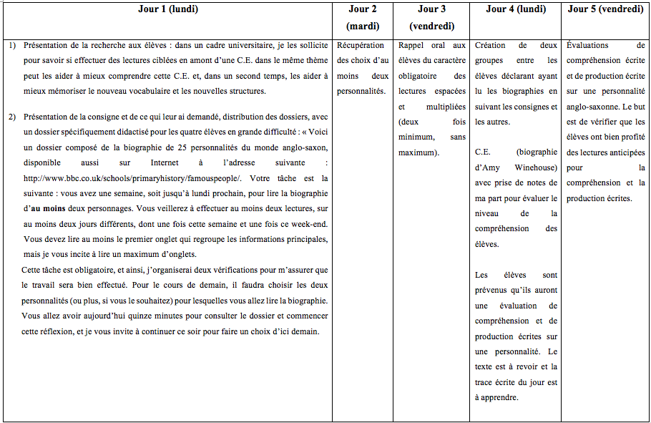

L’une des conditions essentielles de la classe inversée est de s’assurer que les apprenants ont bien effectué le travail en amont (Meirieu, 2017), et, dans notre cas, il a fallu s’assurer qu’ils avaient bien effectué les lectures. J’ai beaucoup hésité quant à cette vérification : fallait-il leur faire produire un résumé en français des biographies qu’ils avaient lues ? Cela n’aurait pas eu d’intérêt d’écrire en français pour leur progression en anglais. Fallait-il, alors, leur demander de le faire en anglais ? Cela aurait requis qu’ils aient auparavant travaillé comment rédiger un résumé, et, puisque ces lectures étaient simplement censées les préparer au vocabulaire et à la syntaxe de la C.E., cela n’aurait pas eu de cohérence. J’ai finalement opté pour la méthode suivante : après leur avoir donné le dossier et le lien Internet, je leur ai laissé jusqu’au cours d’après, qui avait lieu le lendemain, pour faire leur choix entre au moins deux des vingt-cinq personnalités disponibles. Prenant en compte le peu de temps que cela laissait aux élèves pour parcourir ces vingt-cinq personnalités, je leur ai proposé lors de la remise du dossier une quinzaine de minutes pour découvrir toutes ces figures historiques et leur ai donné en devoirs la tâche de sélectionner au moins deux d’entre elles. Le lendemain, j’ai relevé les noms des personnalités. Fonctionner ainsi a permis de renforcer le caractère obligatoire de ces lectures : les élèves avaient ainsi conscience que j’étais au courant des personnalités qu’ils avaient choisi de lire. Idéalement, j’aurais souhaité leur donner au moins deux jours pour faire ce choix, mais, à cause de l’organisation de la semaine, il aurait fallu qu’ils me communiquent le choix de leurs personnalités le vendredi ; cela me paraissait risqué dans le sens où cela aurait pu retarder les lectures, qu’ils n’auraient effectuées que le week-end. Or, comme je leur ai expliqué lors de la remise du dossier/du lien Internet, je leur ai précisé qu’il fallait effectuer au minimum deux lectures, mais sans maximum, avant le lundi suivant, en leur expliquant que le but était de voir si le nombre de lectures pouvait les aider à mieux comprendre et à mieux retenir le vocabulaire. Ainsi, en n’ayant que le week-end pour réaliser cette tâche, l’espoir d’avoir un maximum d’élèves ayant réalisé plusieurs lectures aurait été compromis. Ainsi, lors du Jour 2, j’ai donc récupéré les choix des élèves. 19 élèves sur 25 ont proposé deux choix de personnalités, 5 élèves en ont proposé trois, et une élève en a proposé quatre. J’ai rappelé lors du Jour 3 l’absolue nécessité d’effectuer cette activité de lecture d’au moins deux personnages, sur deux jours différents, avant le Jour 4, afin de renforcer à nouveau le caractère obligatoire de cette activité, afin que je puisse exploiter des données fiables, qui respectent les conditions détaillées dans notre première partie de théorie entourant mon hypothèse (besoin de multiplier les occurrences de rencontre du lexique et des structures, de les espacer dans le temps, de le faire en dehors des cours pour favoriser un environnement avec filtre affectif bas, dans un cadre de pédagogie inversée adoptée à des collégiens, en passant à travers la lecture maison).

Pour voir les effets possibles de la pré-lecture, j’ai décidé d’analyser de comparer les réponses des élèves de 5ème B et de 5ème A à la compréhension écrite et de voir la quantité et la qualité de leur production orale chez les élèves aux « A2 » et « A1+ » ; j’ai tenté ici de voir les effets sur la production orale. J’ai aussi décidé de voir les possibles effets sur la compréhension écrite dans le cadre d’une évaluation écrite, cette fois-ci sans production orale mais à l’écrit, en français. Enfin, savoir produire de l’anglais sans support, et donc pouvoir mobiliser du vocabulaire et des structures, est l’activité pour laquelle les élèves ont beaucoup de difficultés. J’ai donc décidé d’inclure aussi une évaluation de production écrite pour voir si la pré-lecture allait aider les élèves à mieux réussir cette épreuve, notamment au niveau du vocabulaire et des structures grammaticales.

- Traitement de la compréhension écrite sur Amy Winehouse

Lors du Jour 4, j’ai effectué la compréhension écrite sur Amy Winehouse. Celle-ci faisait partie de ma recherche. Je souhaitais, en effet, voir comment les élèves allaient appréhender cette C.E. suite aux pré-lectures effectuées à la maison qui ciblaient le vocabulaire et les structures principales de celle-ci : l’appropriation du texte allait-elle aider à produire de l’interaction orale, en reformulant, commentant et définissant la C.E. ? Les apprenants, d’habitude découragés par les C.E., allaient-ils mieux supporter celle-ci ? Au niveau de la méthode de recherche, j’ai pensé à utiliser une grille ou un QCM suite à plusieurs lectures de la C.E. pour vérifier à quel point la compréhension avait pu être facilitée (ou non). Cependant, on l’a vu, le but d’une C.E. dans un cadre actionnel n’est pas d’évaluer les élèves : la C.E. est là pour les entraîner, les faire interagir, communiquer et travailler les outils linguistiques à l’ordre de la séance. Bien entendu, on peut se servir d’une compréhension écrite comme support pour une évaluation de connaissances. Cependant, cela ne peut être le cas que pour une évaluation formative ou sommative ; aussi, il faut avoir entraîné les apprenants auparavant. C’est pour cela que j’ai réservé les évaluations d’une C.E. et d’une P.E. après le travail de compréhension écrite sur Amy Winehouse.

C’est ainsi que j’ai décidé de fonctionner de la manière suivante pour ma méthode de recherche : d’abord, en effectuant un comparatif avec la 5ème A au niveau de la production des élèves. Est-ce que la 5ème B, qui avait eu recours à ces pré-lectures au contraire de la 5ème A, allait s’approprier le vocabulaire et les structures à l’étude plus facilement ? Dans quelle mesure les pré-lectures allaient-elles avoir un impact dans la prise de parole des apprenants plutôt faibles et qui ne participent jamais volontairement ?

Cependant, pour que je puisse analyser et interpréter des données justes, il fallait que je puisse utiliser ces données uniquement depuis les élèves qui avaient effectivement effectué la lecture à deux reprises d’au moins deux biographies et sur deux jours différents. Ainsi, j’ai expliqué aux élèves qu’aucune punition ne s’appliquerait à ceux qui n’avaient pas respecté le travail demandé. J’ai rappelé les consignes et j’ai fait se mettre les élèves qui affirmaient les avoir respectées à ma gauche, et le reste à ma droite. Sur vingt-cinq élèves, vingt-et-un ont affirmé avoir respecté les consignes, soit 84 pour cent. Un des quatre élèves ayant reçu un dossier « A1+ » a déclaré ne pas avoir lu les deux biographies. J’ai ainsi décidé de n’inclure dans mon analyse de C.E. ci-dessous que les interventions d’apprenants ayant déclaré avoir bien respecté les consignes. Je ne ferai pas mention des 16 pour cent d’élèves n’ayant pas fait le travail ou n’ayant pas respecté les critères puisque cela aurait un impact biaisé sur notre recherche.

J’ai suivi les recommandations présentées dans ma partie sur la lecture analytique pour mener à bien cette compréhension orale : un document d’anticipation avec déficit d’information et un traitement de la C.E. en deux partie pour « mettre […] en appétit » l’apprenant (Miller, 2007, p. 4) et j’ai guidé les élèves pour qu’ils comprennent le texte et partent du plus explicite (skimming) au plus implicite à l’aide de ciblages d’informations (scanning) et de flashcards à travers des reformulations et définitions en interaction orale.

- Analyse de la séance de compréhension écrite

J’ai commencé par une photo de la chanteuse sur scène en document iconographique d’anticipation (Annexe 9). Le but était de rebrasser le vocabulaire du spectacle et d’introduire un déficit d’informations sur Amy Winehouse pour la C.E. J’avais, dans un premier temps, flouté son visage pour que les élèves puissent d’abord effectuer des observations, analyses et hypothèses ; ce déficit d’informations dans l’anticipation a aussi permis aux élèves de pouvoir réfléchir et produire ; en ayant le visage clair sous les yeux, ils n’auraient pas tant parlé car ils se seraient trop focalisés sur le nom de l’artiste. J’ai ainsi obtenu les interactions orales suivantes : I can see a person singing/I can see a person who is singing. I think it’s a woman. She is on stage. Maybe it’s for a concert/a gig. She has tattoos so I think she’s a rock singer. She is alone so she is probably a solo artist/she is not in a band. Dans un deuxième temps, j’ai fait écouter aux apprenants la célèbre chanson Back to Black, d’A. Winehouse. Certains élèves ont vite reconnu la chanson, puis l’auteure, et j’ai fini par afficher la photographie non-floutée et les élèves ont produit les interactions suivantes : The singer is Amy Winehouse/Her name is Amy Winehouse. She is from the U.S.A. I disagree, she comes from England. She is a singer. I think she died. I believe she died in 2010. I disagree with you, I think she died in 2006. In my opinion, she had a car accident. I agree with you. No, I think she had a heart attack. À nouveau, ces productions ont soulevé des interrogations chez les élèves ; hypothèses auxquelles la compréhension écrite allait pouvoir répondre et satisfaire leur curiosité obtenue grâce à cette anticipation.

J’ai décidé de fonctionner en deux moments pour la C.E en utilisant la technique de la lecture tronquée, qui permet aux élèves de garder un intérêt, une curiosité pour la fin du texte, et d’émettre des hypothèses sur celle-ci. D’abord, j’ai distribué les deux premiers paragraphes de la C.E., qui se concentrent sur l’enfance de la chanteuse, sa famille, sa carrière et où la fin de sa vie n’est pas mentionnée ; le but étant de garder le suspense jusqu’à la fin au niveau de sa fin de vie, qui semblait particulièrement intéresser les élèves. Ces derniers ont effectué une première lecture, afin de vérifier les hypothèses émises et de modifier, si nécessaire, les productions, notamment au niveau du prétérit. Les élèves de 5ème A ont confirmé/affirmé les hypothèses émises lors de l’anticipation mais n’ont pas modifié le temps. Il a fallu que j’intervienne en appuyant fortement sur is (She IS British…?! She IS a singer?! Still today?) et en jouant sur l’intonation et les grimaces pour avoir une autocorrection de la part des élèves et obtenir : She WAS from London so she WAS British. She *COMED…CAME from the U.K. She WAS a British singer. Au contraire, un élève de 5ème B, puis quelques autres, est revenu seul sur le besoin d’utiliser du prétérit. L’utilisation de ce temps dans le texte a tout de suite fait comprendre aux élèves les plus doués qu’elle est bien décédée aujourd’hui. On peut ainsi s’interroger sur cette réaction : est-ce que l’élève de 5ème B qui a changé le IS en WAS, puis ceux qui l’ont suivi, a réussi à changer de temps sans mon aide grâce aux pré-lectures ? À quel point est-ce que cela l’a influencé à utiliser le prétérit ? Le niveau élevé en anglais de cet élève ne nous permet pas de tirer de conclusion claire. De plus, l’utilisation du prétérit des élèves l’ayant suivi, certes plus faibles que le premier, n’était-il tout simplement pas une simple reproduction de cet élève ?

Après une deuxième lecture, et grâce à des flashcards et des codes couleurs pour aider et guider les élèves (highlight the information about her family in blue, highlight the information about her career in yellow), puis après avec la distribution et la lecture du dernier paragraphe (underline the information about her death in red), j’ai obtenu des productions qui utilisaient la plupart des objectifs qui étaient fixés pour la leçon : utilisation du prétérit pour BE, DRIVE, SING, BECOME, GET, WIN, champ lexical des métiers (a pharmacist, a taxi driver, a singer, a songwriter, a guitarist), structure A + JOB (ex : Her father was a taxi driver), structures figées she was born in + lieu on + date complète/she died (from + raison)/she was famous for + V-ING, le proforme possessif HER, le fait de reformuler et de déduire l’implicite.

La trace écrite du cours pour la 5ème A était la suivante :

This document is a biography of Amy Winehouse, a British singer. She was born in England on 14th September 1983. Her father drove taxis/cabs (he was a taxi/cab driver) and her mother worked as a pharmacist. Her brother was a guitarist. As a teenager, she was a complicated girl. She lived in London. She became a singer in 2000 and her first album was released in 2003. She wrote her own songs. She won many prizes because she was famous for many songs and her voice. Unfortunately, she was also addicted to drugs and she died in 2011. Maybe she was depressed/sad.

La trace écrite du cours pour la 5ème B était très similaire :

The document talks about Amy Winehouse’s life, a British singer. She was born in England on 14th September 1983 and she lived in London. Her father drove taxis/cabs (he worked as a taxi/cab driver) and her mother worked as a pharmacist. Her brother was a guitarist. When she was a teenager, she was a complicated girl. She became a singer in 2000 and her first album was released in 2003. She wrote her own songs. She was famous for the hits ‘Back to Black’, ‘Rehab’ and ‘You Know I’m No Good’. Unfortunately, she had a difficult life and she was depressed/sad. She died from an addiction to drugs (she was addicted to drugs) in 2011.

Je n’ai pas senti de grandes différences entre la 5ème A et la 5ème B en termes de qualité ou de quantité : les deux traces écrites reprennent les objectifs qui étaient fixés, à part pour quelques points. En effet, j’ai senti que le message passait plus rapidement chez la 5ème B que chez la 5ème A avec la structure she was born. En effet, lorsque j’ai vérifié leur compréhension de cette structure à l’aide de la mini-évaluation thumbs up/thumbs down à laquelle les apprenants sont habitués depuis le début d’année, je n’ai eu que des thumbs up en 5ème B alors qu’en 5ème A, quatre élèves ont montré les thumbs down. La structure étant présente dans chacune des vingt-cinq biographies proposées, j’en conclu donc que les apprenants y avaient été déjà confrontés et en avaient facilement déduit le sens.

De même, on niveau de la production cette fois, la structure BE/WORK AS + A + MÉTIER a été sans problème pour la 5ème B : deux élèves sur trois ont reproduit la structure correctement avec BE (ex : she was a singer/ her mother was a pharmacist/her brother was a guitarist) et, avec la structure WORK AS + A, trois élèves ont bien inclus l’article a, mais deux ont omis as (ex. : her father worked as a taxi driver/she worked as a songwriter and a singer). En 5ème A, la structure WORK AS + A a été bien plus difficile à obtenir, aussi n’apparaît-elle qu’une fois dans la trace écrite. Quant à BE + A + MÉTIER, les élèves les plus doués ont eu peu de mal à inclure l’article, mais les apprenants intermédiaires et faibles qui ont participé pour produire/répéter des phrases avec cette structure ont plus souvent omis l’article. La structure BE + A + MÉTIER étant largement présente dans le dossier, on peut s’imaginer qu’elle a pu être fixée plus efficacement chez la 5ème B.

J’ai été surpris d’obtenir la production orale suivante :

« Amy Winehouse wrote music. She was a composer, and one of the greatest musicians of all time. She grew up to write some of the most beautiful music ever heard. »

Il s’avère que l’élève en question, après que je lui ai demandé, avait fait un transfert de la biographie de Mozart qu’il avait lue à celle d’Amy Winehouse. Certes, il n’a pas produit ces phrases lui-même et s’est reposé sur la biographie de Mozart, mais il a su identifier que les deux artistes avaient ces traits en commun, ce qui veut donc dire qu’il a utilisé la biographie de Mozart pour comprendre celle d’Amy Winehouse, et a, en plus, produit de l’anglais d’un niveau bien supérieur à celui d’un élève de 5ème, quoi qu’il soit déjà doué. La pré-lecture a clairement eu un effet bénéfique sur cet élève qui a réussi à la fois à mieux s’approprier la C.E. et à produire de l’anglais d’un haut niveau.

Enfin, cette lecture a semblé être pénible pour la 5ème B que pour la 5ème A : les interventions étaient plus nombreuses en 5ème B, les élèves les plus faibles, bien que toujours très discrets, n’ont pas semblé se démotiver. Était-ce une conséquence du travail en amont de pré-lectures ? du sujet qui intéressait les élèves ? du fait de participer à une étude ? Notre recherche ne nous permet pas d’apporter une réponse claire à cela.

Ainsi, il apparaît clair que la pré-lecture a eu un effet positif sur la production orale de certains élèves qui ont réussi à faire des transferts de structures simples comme WORK AS A/BE A, WAS BORN IN, ou bien plus complexes comme celle adaptée de la biographie de Mozart. Cependant, chez les élèves du dossier « A1 », je n’ai pas remarqué une meilleure compréhension comparée à d’habitude, ou un effet sur la production orale : la participation spontanée est restée faible et même en les interrogeant et en les guidant avec des flashcards, ces élèves restaient bloqués sur l’information principale (ex : London) au lieu de donner des phrases complètes (ex : She lived in London). J’attendais de voir si les évaluations du Jour 5 auraient un impact plus important chez les élèves à dossier « A1+ ».

- Évaluations formatives

Lors du Jour 5, soit la date des évaluations, j’ai accordé aux élèves cinq minutes de révision avant l’évaluation, pratique que j’ai mise en place avant chaque évaluation sur conseil de mon tuteur ESPE, puis j’ai distribué aux élèves un dossier composé de trois parties : un questionnaire anonyme ayant vocation à sélectionner les élèves qui avaient bien effectué les lectures en suivant les critères demandés et à exclure le reste ; une évaluation de compréhension écrite qui me permettrait de voir quel impact les pré-lectures ciblées auraient sur la compréhension d’une C.E., en complément de l’étude de séance de compréhension écrite sur Amy Winehouse ; et, finalement, une évaluation de production écrite, pour voir à quel point les apprenants seraient capable de produire de l’anglais à partir des pré-lectures et de la séance de C.E. sur Amy Winehouse. J’ai accordé les temps impartis suivants : cinq minutes pour le questionnaire, qui a été lu à haute voix et auquel les élèves ont répondu au fur et à mesure ; vingt minutes pour la C.E., que les élèves devaient retourner à la fin du temps imparti et avaient strictement interdiction de regarder après les vingt minutes ; enfin, vingt minutes pour la production écrite. J’ai répondu aux diverses questions des élèves bloquées, sans jamais leur donner de réponse en anglais. Toute tricherie était disqualifiable mais aucune n’a été observée.

- Le questionnaire anonyme

Le but du questionnaire anonymisé (Annexe 10a et b) était, tout d’abord, de pouvoir vérifier que les apprenants avaient bien effectué le travail des deux lectures sur deux moments différents des personnages qu’ils avaient choisis, mais cette fois-ci, de manière anonyme, pour avoir des résultats justes, chose plus difficile à obtenir quand le sondage n’est pas anonyme, comme cela a été le cas le Jour 4.

Globalement, le taux d’élèves ayant respecté les consignes est assez bon : sur 25 élèves, 19 (soit 76 pour cent) ont bien lu au moins deux biographies, à deux reprises au moins et sur deux jours différents. Six élèves (24 pour cent) ont lu trois biographies (alors que seules deux étaient obligatoires), deux élèves en ont lues quatre (huit pour cent), treize en ont lues deux (52 pour cent) ; quatre élèves (16 pour cent) n’ont soit pas lu soit lu une seule biographie. Deux d’entre eux n’en ont lues aucune et sont donc exclus de la recherche du Jour 5 ; un des deux était un des quatre élèves ayant reçu le dossier « A1+ ». Deux n’ont fait qu’une lecture, et cela sur un seul jour : ils ont aussi été exclus de la suite de la recherche. Parmi ceux ayant bien effectué la lecture de deux personnalité minimum (soit 84 pour cent), quatre d’entre eux ont répondu les avoir effectuées sur un jour seulement. J’ai aussi décidé d’exclure ces élèves car ils sortaient du cadre des obligations entourant la mise en place et le test de l’hypothèse ; je ne souhaitais pas que des élèves n’ayant pas suivi les critères stricts de l’activité puissent biaiser les résultats.

Ainsi, sur 25 élèves, le panel de recherche a été réduit à 15 élèves, dont 3 avec un dossier « A1+ ». Ce nombre, bien plus faible que celui que donnaient les élèves lors de ma demande lors du Jour 4 pour les répartir en deux groupes distincts, montre à quel point l’anonymisation des sondages est importante pour la recherche.

- L’évaluation de compréhension écrite

Le but de cette évaluation était de voir si la 5ème B, qui avait bénéficié des pré-lectures maison, allait mieux réussir la compréhension d’une biographie que la 5ème A, et à quel point. On allait voir cela en comparant la moyenne de l’ensemble des élèves dans les deux classes, et aussi en comparant celle des élèves les faibles dans les deux classes. Bien entendu, puisqu’il n’y avait aucun intérêt, je n’ai pas fait anonymiser les copies des élèves de la 5ème A, ce qui m’a, en outre, permis d’avoir les trois copies des élèves en grande difficulté en 5ème A pour les comparer aux quatre élèves qui ont coché « J’ai eu à lire le dossier : A1+ ».

La compréhension écrite de l’évaluation (Annexe 11a et b) reprenait les éléments langagiers principaux qui constituent une biographie standard. Il s’agissait de sélectionner une célébrité décédée qui puisse reprendre le vocabulaire et les structures vues en cours, avec quelques éléments inconnus à inférer, qui soit authentique. J’ai donc décidé d’évaluer les apprenants à partir de la biographie de Freddie Mercury, légende rock des années 1980, décédée en 1991, à partir de sa page Wikipedia en « simple English ». Afin de ne pas trop faciliter l’évaluation, je me suis refusé à proposer un QCM. En effet, un élève qui répond au hasard va fausser les résultats de la recherche. J’ai ainsi décidé de poser des questions ouvertes, de difficulté variable, et, dans un second exercice, le but était de corriger, si nécessaire, des affirmations sur sa vie.

Les résultats ont été très bons dans les deux classes. La moyenne en 5ème A a été de 15,3/20 et celle de la 5ème B, 14,9/20. On le voit, même sans les pré-lectures, la 5ème A a obtenu de meilleurs résultats en moyenne que la 5ème B. En comparant les résultats précédents des deux classes en évaluation de C.E., ces résultats sont typiques de ce que les élèves obtiennent d’habitude.

Cependant, une différence de taille apparaît pour les trois élèves d’habitude en grande difficulté de 5ème B, même dans ce genre d’évaluation, puisqu’ils obtiennent une moyenne très bonne pour eux de 11,67 (14/20, 10/20 et 11/20) alors qu’en 5ème A, les trois élèves en grande difficulté obtiennent la moyenne de 08/20 (10/20, 06/20 et 08/20). Lors de la précédente C.E. évaluée, les quatre élèves en grande difficulté de 5ème B avait obtenu la moyenne de 07,25/20 et les trois élèves en grande difficulté de 5ème A, 08,15/20. Naturellement, pour pouvoir tirer une conclusion plus solide, j’aurais besoin de plus de comparatifs (plus de résultats d’évaluations de C.E. et plus d’élèves faibles à comparer). Cela étant, il semble bien que les pré-lectures ont eu un impact positif sur les élèves les plus faibles de 5ème B.

- L’évaluation de production écrite

On a aussi voulu tester la mémorisation et la remobilisation du vocabulaire et des structures. Ainsi, j’ai proposé aux deux classes de rédiger la biographie de David Bowie (Annexe 12a et b). Le but de cette évaluation était de vérifier à quel point les apprenants allaient pouvoir remobiliser le vocabulaire et les structures qui étaient présentes dans les pré-lectures et la C.E. sur Amy Winehouse (he/she was born in ; he/she died in… ; he/she was a + job ; he/she was famous for…). Cette production écrite était véritablement censée nous permettre de voir si les pré-lectures avaient eu un impact sur la 5ème B, et si les élèves doués/en difficulté dans cette classe avaient des résultats différents de ceux de la 5ème A, puisqu’elle devait reprendre des structures et du lexique vus dans les pré-lectures et la C.E. sur Amy Winehouse. Cependant, afin d’éviter que les élèves puissent se servir de la biographie de F. Mercury pour écrire celle de D. Bowie, j’ai fait retourner la C.E. au bout de 20 minutes et j’ai interpelé les élèves sur l’interdiction de s’en servir pour la P.E.

La moyenne de la 5ème B a été meilleure que la 5ème A : respectivement 11,9/20 et 11,1/20. La 5ème B, qui d’habitude obtient des résultats inférieurs à la 5ème A, a ici 0,7 point de moyenne en plus que la 5ème A. On peut imaginer que globalement, la 5ème B a pu bénéficier des pré-lectures. Cependant, pour les élèves les plus faibles, on observe des notes basses, très proches de celles des élèves faibles de la 5ème A, bien qu’encore légèrement supérieures :

On voit donc qu’au niveau de la production écrite, au contraire de la compréhension écrite que les élèves plus faibles avaient relativement bien réussie compte tenu de leur niveau très faible, les résultats sont bas. Les pré-lectures n’ont vraisemblablement pas eu d’effet significatif sur la capacité des élèves à utiliser le vocabulaire et les structures vus, même si on note un léger mieux de la 5ème B sur la 5ème A, que ce soit chez les élèves en difficulté ou pour le reste de la classe.

On note aussi qu’au contraire de la compréhension écrite évaluée, qui avait montré un écart entre élèves « A1+ » et élèves « A2 » relativement faible, la différence entre les plus faibles et le reste de la classe va du simple au double.

Au niveau de l’utilisation du prétérit, j’ai noté une meilleure utilisation en 5ème B qu’en 5ème A : 27% des élèves de 5ème B n’ont eu aucune erreur au niveau de l’utilisation du prétérit (ex : was, lived, died, etc.) alors qu’en 5ème A, ce chiffre tombe à 19%. La majeure partie des erreurs dues aux temps a été due aux énoncés suivants : David Bowie *was died in 2016 (un calque de be born, on imagine), *he is dead in 2016 (dû à une erreur de différenciation entre le verbe et l’adjectif), he *is from England (dû à une erreur d’appréciation sur le fait qu’il est mort).

Au niveau du lexique et des structures, je n’ai pas noté de grande différence entre les deux classes : la structure be a + job n’a pas été aussi bien utilisée qu’à l’oral, et ce sont 31% et 34% des élèves respectivement pour la 5ème A et la 5ème B qui ont échoué à inclure l’article indéfini a ; un nombre élevé d’élèves a aussi eu tendance à oublier les prépositions in et for dans les deux classes. Les mots singer/songwriter/guitarist/song ont peu posé problème aux élèves, sauf aux élèves plutôt faibles des deux classes (notamment 2 élèves qui ont eu le dossier « A1+ » en 5ème B) qui ont soit omis certains de ces mots, soit créé les néologismes suivants : *songer au lieu de singer, *the sing au lieu de the song. Ainsi, au niveau des structures et du vocabulaire, on ne peut voir de transfert entre les pré-lectures et l’évaluation de P.E.

On ne peut donc conclure que les pré-lectures ont eu un véritable effet mesurable chez les élèves pour la production écrite.

- Retour sur les différents résultats et tentative d’explications

- Le questionnaire anonyme

On l’a vu, la différence entre les déclarations non-anonymes de la C.E. du Jour 4 et celles anonymes du Jour 5 est importante. On est, en effet, passé de vingt-et-un à quinze élèves, ce qui a considérablement réduit notre panel. On le voit, ce qui a posé le plus problème n’a pas été la lecture de deux biographies au minimum puisque 84% des élèves les ont bien effectués. Plutôt, le fait de le faire sur deux jours différents a démotivé les élèves puisque ce sont six sur vingt-cinq, soit 24% de la classe, qui ne l’a pas fait. On peut le comprendre : pourquoi lire un texte deux fois ou plus si on l’a déjà lu une fois ? Quel est l’intérêt puisqu’il n’y a plus de déficit d’information (on l’a lu, on sait ce qu’il se passe, et donc on perd tout intérêt, et par conséquent, toute motivation). D’un autre côté, je souhaitais appliquer les théories cognitives qui affirment que multiplier les occurrences en les espaçant avait un effet bénéfique sur la mémorisation.

En outre, parmi les élèves ayant effectué au moins une lecture d’une biographie, soit 23 élèves, 17 d’entre eux ont déclaré avoir trouvé cela difficile, soit près de 74%. Cette écrasante majorité est à reconsidérer dans son cadre : il s’agit de lectures indépendantes dans une langue étrangère, donc le ressenti des élèves face à cette tâche sera forcément souvent négatif. Cependant, cela nous rappelle à quel point on doit continuer à accompagner les apprenants face à leurs tâches en mettant l’emphase sur la méthodologie, et on l’a vu, notamment grâce aux AP : il existe des façons pour rendre la lecture moins difficile (contexte, cotexte, etc.).

- La compréhension écrite et l’interaction orale (Jour 4)

La phase d’anticipation n’a pas montré de différence entre les deux classes (5ème A et 5ème B) et je n’ai pas ressenti de différence par rapport à d’habitude pour la 5ème B. Ceci est certainement explicable puisque les apprenants ont eu à traiter un document iconographique. Ainsi, les pré-lectures réalisées par la 5ème B n’ont pu avoir d’impact.

Quant au document d’exploitation, j’ai vu une appropriation du prétérit plus rapidement prégnante en 5ème B qu’en 5ème A mais seulement observée chez les élèves les plus doués. La question des temps dans l’apprentissage de l’anglais comme langue étrangère intéresse souvent les chercheurs (Reyes, 1969 ; Salaberry & Shirai, 2002 ; Paradis et al., 2008) qui soulignent à quel point elle peut être une difficulté chez les apprenants, notamment à cause d’un transfert trop important de la part de la langue maternelle. On peut ainsi mieux comprendre la difficulté qu’a pu représenter l’utilisation du prétérit pour les élèves. Cependant, puisque dans leur langue maternelle, le français, ils auraient aussi utilisé un temps du passé pour parler de la vie passée d’une personne, qui plus est décédée, on peut exclure le phénomène du transfert, qui, ici, aurait plutôt été bénéfique. Il faut néanmoins se souvenir qu’on a ici une classe de 5ème et que donc le prétérit est un temps relativement nouveau pour eux, puisqu’ils l’ont découvert en fin de 6ème, et auquel ils ont été encore moyennement confrontés en 5ème. Ainsi, au niveau du temps, on ne pourrait voir un transfert efficace des pré-lectures que pour les élèves les plus doués.

La production orale de l’élève qui a réussi à adapter une de ses pré-lectures pour parler du document à l’étude montre l’énorme bénéfice que peut apporter le fait de fournir aux élèves des lectures à la maison. Lorsqu’ils ont été en mesure de les comprendre, les élèves sont capables de les reproduire et de les adapter, en utilisant ainsi un vocabulaire et des structures de qualité. D’autres élèves de 5ème B ont aussi réussi à se réapproprier des structures linguistiques présentes dans leur dossier de lectures maison plus indépendamment (c’est-à-dire, avec moins d’aide de ma part), ce qui montre l’impact positif des pré-lectures dans la compréhension et la production orale. Cependant, pour les élèves les plus faibles, il n’y a pas eu de participation accrue ou de réutilisation facilitée du vocabulaire et des structures proposées par le dossier de pré-lectures. Sur les trois élèves qui ont déclaré avoir reçu le dossier « A1 + », on note que les trois ont répondu avoir éprouvé des difficultés lors des lectures, alors que j’avais adapté le document à leur niveau plus faible. On ne voit donc pas de facilité apportée par les pré-lectures dans la compréhension et la production orale pour des élèves d’un faible niveau.

- L’évaluation de compréhension écrite

Cette évaluation a montré de très bons résultats, que ce soit chez les élèves au dossier « A2 » que chez les élèves au dossier « A1 + », en 5ème B. Les résultats ont aussi été bons en 5ème A aussi mais inhabituellement inférieurs. On pourrait ainsi voir un effet bénéfique de la pré-lecture dans la compréhension d’un document écrit.

Surtout, il semble que les pré-lectures ont eu un effet positif chez les élèves au dossier « A1 + » puisque l’écart a été bien moins important entre élèves faibles et reste de la classe en 5ème B qu’entre les deux mêmes groupes en 5ème A.

Au niveau de la compréhension écrite d’un document, il semble possible que le dossier de pré-lectures a pu avoir un effet positif pour la 5ème B, de même que pour les élèves d’un très faible niveau. Pour ces derniers, cela n’a pas été le cas lors de la séance de compréhension écrite sur Amy Winehouse ; on pourrait imaginer que le fait de passer à l’oral, en anglais, était une étape trop ambitieuse pour eux. Cependant, lorsqu’ils ont eu à attester de leur compréhension en français, à l’écrit, on a clairement vu que les résultats ont été meilleurs. Le dossier a pu avoir un effet sur ces élèves.

- L’évaluation de production écrite

Les résultats ont été moyens dans les deux classes. La production écrite est souvent source de difficultés chez les apprenants puisqu’elle impose une rigueur plus importante qu’à l’oral ; on l’a notamment vu précédemment lorsqu’on discutait des atouts de la lecture : les structures et le vocabulaire y sont fortement plus complexes et riches. Ils demandent aussi un effort supérieur à la compréhension puisqu’il ne s’agit plus de reconnaître des mots mais de les produire. Tout de même, on note des résultats légèrement meilleurs en 5ème B, ce qui pourrait supposer que le dossier de lectures maison a pu avoir un effet positif.

L’écart a été à nouveau moins important entre élèves faibles et le reste de la classe en 5ème B ; l’écart est légèrement plus important en 5ème A. Ce peu d’écart ne nous permet pas d’affirmer sans aucun doute que le dossier de pré-lectures ait pu avoir un impact positif.

On a quand même noté une bien meilleure utilisation du prétérit, particulièrement chez les élèves les plus doués de 5ème B. Le dossier a pu aider ces élèves à adopter ce temps plus facilement. Au niveau des structures et du vocabulaire, on ne peut voir d’impact positif entre les pré-lectures et l’évaluation de P.E, puisque les deux classes ont globalement su réutiliser le vocabulaire sans trop de problème, avec un peu plus de difficulté pour les structures que le vocabulaire (oubli de mots, par exemple).

Ainsi, on peut difficilement conclure à une réelle influence des pré-lectures dans la production écrite, sauf peut-être pour les élèves plus doués où le prétérit a semblé être mieux assimilé.

- Les limites de la recherche

On peut regretter au final un panel trop petit : comparer deux classes de 25 et 26 élèves, bien que similaires, ne peut difficilement donner des résultats à partir desquels on peut formuler des conclusions certaines. Au final, peut-être aurais-je dû faire cette recherche auprès de mes deux classes de 5ème et comparer les résultats des élèves ayant bien réalisé ces pré-lectures à ceux qui ne l’auraient pas fait, dans le but d’augmenter mon panel. Je regrette, en effet, le fait d’avoir dû restreindre le panel de la classe de 5ème B à 15 élèves suite au non-respect des consignes.

De plus, c’était la première fois que cette expérience de pré-lectures maison avait lieu, ce qui a pu déstabiliser certains apprenants. Il serait ainsi nécessaire de répéter l’expérience sur le long terme et de voir les résultats ; de même, il serait intéressant de faire un comparatif dans les résultats de compréhension et de production entre le début de l’expérience et la fin pour voir dans quelle mesure habituer les élèves pourrait avoir un impact.

Conclusion

Ce mémoire avait la vocation principale de redonner à la lecture dans l’enseignement des langues sa place indispensable. On l’a rappelé, l’oral doit avoir la place principale dans l’apprentissage et la pratique des langues vivantes étrangères mais cela ne veut pas dire qu’il faut mettre de côté, sous-traiter ou faire d’un mauvais œil l’activité de lecture. On a vu à quel point celle-ci a des effets très bénéfiques sur la mémorisation au long terme du lexique et des structures ; on a aussi vu qu’elle permettait d’enrichir la langue, d’apporter de la fluidité à la parole, et qu’elle avait même des effets sur l’intelligence. Quelle soit analytique ou cursive, la lecture apporte de nombreux bienfaits aux apprenants de L.V.E. : quand elle est cursive, elle permet d’intégrer des connaissances involontairement, par accident. Lorsqu’elle est analytique, elle permet de développer des compétences de compréhension, de rencontrer des termes utiles et nécessaires qui ne seront pas forcément vus dans la lecture maison, et d’offrir les clefs de déchiffrement de lexique inconnu grâce à l’analyse linguistique des mots. Elle permet aussi de donner envie aux élèves de lire pour eux-mêmes, et a donc une influence sur la lecture cursive. Et quel que soit le type de lecture, si associée à des sentiments, des sensations, elle augmente les chances de mémorisation au long terme.

Il s’agissait aussi de réfléchir à l’exploitation de la lecture dans l’enseignement des langues, activité qui est souvent perçue comme pénible à la fois pour les enseignants et les élèves. On a tenté de briser certaines idées reçues sur l’activité de compréhension écrite en cours de langues, et on a vu des techniques pour son application en classe et en dehors, notamment grâce à la pédagogie inversée. On a aussi rappelé l’importance des partenariats entre L.V.E. et C.D.I./bibliothèques/médiathèques, ainsi que l’importance de s’ouvrir aux types de lecture contemporains des élèves, comme les lectures sur Internet, et plus globalement le besoin d’augmenter l’intérêt des élèves à travers le numérique (e-books, sites Internet comme celui proposé pour le dossier de cette recherche, etc.).

On visait à savoir si anticiper la lecture analytique en classe avec de la lecture maison ciblée pouvait avoir une influence sur la compréhension écrite, la mémorisation et la production écrite chez des apprenants. Malgré un panel trop restreint, on a quand même été capable de voir certaines tendances, plus ou moins fortes, se dégager.

Tout d’abord, et on l’avait anticipé, il est crucial de proposer des pré-lectures qui vont pouvoir intéresser les élèves pour les motiver, ce qui aura un effet sur la manière dont ils vont appréhender la lecture et abaisser leur « filtre affectif » (Krashen, 1982). Une des caractéristiques principales pour que les élèves passent outre les difficultés de la C.E. (vocabulaire souvent plus recherché qu’à l’oral, phrases plus longues, peur et rejet de l’écrit…), c’est de les intéresser au maximum. Ce choix de sujet sur les célébrités et le fait de laisser un maximum de déficit d’information a véritablement bien fonctionné et me confortent dans mon envie de continuer à proposer aux apprenants des thèmes de séquence qui se rapprochent de leurs centres d’intérêt. Cela n’est pas toujours possible : on ne plaira jamais à tous à la fois, et certains points doivent être sus, quand bien même ils ne sont pas jugés intéressants par les apprenants. Dans ce cas, et ce qu’on a fait avec notre choix de dossier, il est bon de proposer un choix large de lectures aux élèves, qui auront ainsi la possibilité de décider de ce qu’ils veulent lire, d’avoir un sentiment de liberté et d’indépendance, même si celui-ci est en fait encadré et contrôlé par l’enseignant, l’objectif étant de garder au maximum un niveau d’intérêt qui va motiver l’élève dans sa pré-lecture. Cela est bien entendu transférable à la lecture analytique en classe, qui doit comporter un intérêt pour l’élève pour qu’il ait la motivation de lire, soit à travers un sujet qui l’intéresse, ou bien en ayant un déficit d’information assez conséquent qui le pousse à vouloir effectuer la lecture jusqu’au bout. En outre, il faudra aussi prendre en compte le niveau des élèves, afin de ne pas les décourager : un apprenant doit avoir une lecture à effectuer qui soit ni trop simple, auquel cas il ne progresserait pas, et pourrait s’ennuyer, ni trop difficile, car il pourrait abandonner et à nouveau bloquer sa progression. Ainsi, proposer des lectures différenciées est une condition importante pour de meilleures séances de lectures analytiques et pour mettre en place des pré-lectures anticipatrices de C.E. qui fonctionnent.

Là où on peut affirmer sans nul doute que la pré-lecture a un effet positif sur la C.E., c’est qu’elle permet aux apprenants de piocher dans leurs lectures maison, de faire des transferts, de créer de nouvelles connexions neurologiques qui vont favoriser la mémorisation sur le long terme. Cela a été le cas avec l’élève de 5ème B qui a réutilisé un de ses textes de pré-lecture pour l’adapter à la compréhension écrite vue en classe. Il est dommage que seul cet élève ait réussi ce transfert. Cependant, tous n’avaient pas des biographies ayant des liens avec la vie d’Amy Winehouse comme cela a été le cas avec Mozart. Ceci me laisse penser qu’il aurait été intéressant de proposer un dossier encore plus ciblé, avec un choix restreint aux musiciens afin que leurs biographies puissent plus coller à celle de la C.E. D’un autre côté, cela aurait plus long à mettre en place, et aurait enlevé la variété de sujets et donc de lexique. Alors, certes, tous n’ont pas pu faire de transfert pour cette compréhension écrite en question, mais rien ne dit qu’ils ne le feront pas pour d’autres. On l’a expliqué, pouvoir mobiliser du vocabulaire et des structures, que ce soit dans la compréhension ou la production, demande du temps : on ne retient que peu de stimuli et donc il faut multiplier les occurrences, ainsi que les espacer, pour favoriser ces comportements. Il faut donc savoir être patient.

Certains résultats nous laissent croire qu’effectuer des pré-lectures a eu dans une certaine mesure des effets positifs dans la compréhension, la rétention et la production (orale et écrite). On a noté une utilisation plus aisée du prétérit pour les élèves les plus avancés, en production orale et écrite ; pour la compréhension écrite, on a noté des résultats légèrement supérieurs que la classe témoin, et surtout une réduction de l’écart entre élèves très faibles habituellement et reste de la classe, écart qui a été bien plus important dans la classe témoin. On a toutefois observé des résultats globalement moyens et similaires pour les deux classes en production écrite : les pré-lectures n’ont vraisemblablement pas eu d’impact franc sur la production écrite des apprenants. Tout cela nous laisse penser qu’anticiper la lecture analytique en classe avec de la lecture maison ciblée chez des apprenants semble être une piste prometteuse en matière de compréhension écrite pour tout niveau et de production orale pour les élèves les plus doués. Il serait intéressant d’approfondir cette question pour identifier clairement les raisons qui ne permettent pas aux pré-lectures d’avoir une influence sur la production écrite.

Il serait aussi pertinent de voir si le fait de lire en quantité et en qualité dans la langue maternelle pourrait avoir un impact dans l’envie de lire en langue vivante étrangère et une influence sur les résultats en C.E., C.O., P.E., P.O. et P.O.I.

En outre, la difficulté de sélectionner des pré-lectures en adéquation avec les compréhensions écrites effectuées en classe est indéniable. On l’a reconnu, ce ne sont pas les ressources qui manquent en anglais, langue internationale, avec le plus de pages sur Internet de toutes les langues, et qui est l’une des littératures les plus riches et actives au monde. Cependant, sélectionner ces ressources quasi-infinies est chronophage et demande une expertise pédagogique pour les faire correspondre aux C.E. effectuées en classe. Certes, on trouve souvent des lectures qui n’ont pas forcément vocation à être analytiques en fin de manuel, mais il serait bénéfique d’en trouver aussi dans un but de préparer les élèves à la séquence et aux documents qui la composent, comme on a tenté de le montrer dans ce mémoire. On invite ainsi les auteurs de manuels scolaires à y réfléchir.

Pour conclure et ouvrir le sujet de ce mémoire, je souhaite souligner qu’il est important de redéfinir la manière dont on enseigne actuellement. Clairement, en langues vivantes, on ne peut se satisfaire des deux à quatre heures de cours disponibles pour véritablement immerger l’apprenant dans la langue et la culture visées. Le fait de pouvoir faire travailler les apprenants en dehors de l’établissement est une chance et une nécessité ; on doit donc favoriser toutes les pédagogies qui mettent en place un apprentissage en dehors de la classe. La pédagogie inversée, qui doit encore être testée sur le long terme pour vérifier son impact réel mais qui semble offrir des résultats intéressants, est certes difficile à mettre en place en collège, d’autant plus dans des zones particulièrement défavorisées. De plus, comme on l’avait expliqué, elle est compliquée à mettre en place dans l’enseignement des langues sans tomber dans l’association théorie à la maison, pratique en classe qui semble être une réinvention de la méthodologie grammaire-traduction. Cependant, comme j’ai tenté de le faire dans ce mémoire, on voit qu’on peut utiliser le numérique et le travail hors de la classe comme soutien au travail au collège et exposition plus importante à la langue et à sa culture. La lecture peut et doit être un de ces moyens qui vont amener les apprenants à travailler leur anglais en dehors de la classe.

Références
Adams, M. J. (1990). Beginning to read: Thinking and learning about print. Cambridge, MA: MIT Press.
Anderson, R.C., Wilson P.T., & Fielding, L.G. (1988). “Growth in Reading and How Children Spend their Time Outside of School”, Reading Research Quarterly, Vol. 23, pp. 285-303.
Baker, L., Scher, D. & Mackler, K. (1997). “Home and family influences on motivations for reading”. Educational Psychologist, 32(2), pp. 69-82.
Bailly, D. (1998). Les mots de la didactique des langues : le cas de l’anglais. Ophrys.
Bauer, P.J., and Larkina, M. (2013). “The onset of childhood amnesia in childhood: a prospective investigation of the course and determinants of forgetting of early-life events.” Memory, Vol 22:8. http://dx.doi.org/10.1080/09658211.2013.854806. Dernière consultation : 04/04/2017.
Beck, I. L., McKeown, M. G., & Kucan, L. (2002). Bringing words to life: Robust vocabulary instruction. New York : The Guilford Press.
Beck, I. L., McKeown, M.G. & McCaslin, E. (1983). “All contexts are not created equal”. Elementary School Journal, 83, pp. 177-181.
Bissonnette, S. & Gauthier, C. (2012). « Faire la classe à l’endroit ou à l’envers ? », Formation et Profession, 20(1). http://r-libre.teluq.ca/773/1/sbissonn-02-2012.pdf. Dernière connexion : 06/06/2017.
Blanquer, J.-M. (2011). « Classe de sixième : Accompagnement personnalisé ». Circulaire n° 2011-118 du 27-7-2011.
http://www.education.gouv.fr/pid25535/bulletin_officiel.html?cid_bo=57154. Dernière consultation : 05/04/2017.
Bremner, S. (2008). “Some thoughts on teaching a mixed ability class”. Scottish Languages Review, Issue 18, pp. 1-10.
Broadbent, D. E. (1958). Perception and Communication. Pergamon Press. http://www.communicationcache.com/uploads/1/0/8/8/10887248/d_e._broadbent_-_perception_and_communication_1958.pdf. Dernière consultation : 03/04/2017
Centre National du Livre (2016). « Synthèse des résultats : Les jeunes et la lecture ». https://fr.scribd.com/doc/316953473/Les-jeunes-et-la-lecture-Etude-Ipsos-pour-le-Centre-National-du-Livre#download&from_embed. Dernière consultation : 05/01/2017.
Centre Régional de Documentation Pédagogique de l’académie de Toulouse (CRDP). (2013). Cartes mentales et documentation. https://www.reseau-canope.fr/savoirscdi/cdi-outil-pedagogique/apprentissage-et-construction-des-savoirs/maitrise-de-linformation-referentiels-etudes-et-travaux-de-recherche/etude-et-travaux-de-recherche/cartes-mentales-et-documentation.html. Dernière consultation : 12/03/2017.
Chapron, F. (1999). Les C.D.I. (Centres de Documentation et d'Information) des lycées et collèges. Presses universitaires de France.
Cherry, E.C. (1953). « Some experiments on the recognition of speech with one and two ears », Journal of the Acoustical Society of America, 25, 5. http://www.ee.columbia.edu/~dpwe/papers/Cherry53-cpe.pdf. Dernière consultation : 03/03/2017.
Claxton, G. (2008). What's the point of school?: rediscovering the heart of education. Richmond: Oneworld. https://books.google.fr/books?id=0X3YAQAAQBAJ&lpg=PP1&dq=What's%20the%20Point%20of%20School%3F%3A%20Rediscovering%20The%20Heart%20Of%20Education&hl=fr&pg=PT120#v=snippet&q=styles&f=false. Dernière consultation : 21/01/2017.
Claybourne, A. (2013). Your Body for Life: Mental Development, From birth to old age. Capstone Global Library Ltd. https://books.google.fr/books?id=pYIMFN_P5j0C&lpg=PP1&dq=claybourne%20your%20body%20for%20life&hl=fr&pg=PA10#v=onepage&q=claybourne%20your%20body%20for%20life&f=false. Dernière consultation : 16/01/2017.
Coffield, F., Moseley, D., Hall, E. & Ecclestone, K. (2004). Learning styles and pedagogy in post-16 learning: a systematic and critical review, Learning and Skills Research Centre. http://sxills.nl/lerenlerennu/bronnen/Learning%20styles%20by%20Coffield%20e.a..pdf. Dernière consultation : 21/01/2017.
Couchaere, M.J. (2001). Le Développement de la Mémoire : Outils pour une Mémoire Dynamisée. Issy-les-Moulineaux: ESF.
Crain-Thoreson, C., Dale, P. S. & Philip, S. (1999). “Enhancing linguistic performance: Parents and teachers as book reading partners for children with language delays”. Topics in Early Childhood Special Education, 19(1), pp. 28-39.
Cunningham, A. E. (2005). “Vocabulary Growth Through Independent Reading and Reading Aloud to Children”. In : Hiebert, E. H. & Kamil, M. L. Teaching and Learning Vocabulary: Bringing Research to Practice. Mahwah, N.J: L. Erlbaum Associates.
Curzon, L. B. & Tummons, J. (2013). Teaching in Further Education: An Outline of Principles and Practice. 7ème édition. Bloomsbury. https://books.google.fr/books?id=jbzUAAAAQBAJ&lpg=PA35&dq=neural%20pathway%20connections%20curzon&hl=fr&pg=PP1#v=onepage&q&f=false. Dernière consultation : 16/01/2017.
Desimone, R. & Duncan, J. (1995). Neural Mechanism of Selective Visual Attention. Annual Review of Neuroscience, 18, pp. 193-222. http://wexler.free.fr/library/files/desimone%20(1995)%20neural%20mechanisms%20of%20selective%20visual%20attention.pdf. Dernière consultation : 03/04/2017.
Djikic, M., Oatley, K. & Moldoveanu, M. C. (2013). Reading other minds: effects of literature on empathy. Scientific Study of Literature 3:1 (2013), pp. 28–47. http://www-2.rotman.utoronto.ca/facbios/file/(2013b)%20Djikic,%20Oatley,%20&%20Moldoveanu.pdf. Dernière consultation : 04/06/2017.
Ebbinghaus, H. (1913). Memory: A contribution to experimental psychology. New York: Columbia University Press. (First publication in 1885). http://psychclassics.yorku.ca/Ebbinghaus/memory5.htm. Dernière consultation : 27/03/2017.
Education First (2012). « EF English Proficiency Index 2012 ». http://mediakey1.ef.com/__/~/media/centralefcom/epi/downloads/full-reports/v2/ef-epi-2012-report-fr.pdf. Dernière consultation : 02/01/2017.
Éducation Nationale (2010). « Programme d'enseignement spécifique de littérature étrangère en langue étrangère au cycle terminal de la série littéraire », Bulletin officiel spécial n°9 du 30 septembre 2010. http://www.education.gouv.fr/cid53324/mene1019738a.html,. Dernière consultation : 06/05/2017.
Eduscol (2016). « Langues vivantes : élaborer une progression cohérente » pour les Cycles 2, 3 et 4, https://cache.media.eduscol.education.fr/file/Langues_vivantes/35/3/RA16_langues_vivantes_elaborer_progression_560353.pdf. Dernière consultation : 06/06/2017.
Elley, W.B. (1989). Vocabulary acquisition from listening to stories. Reading Research Quarterly, 24(2), pp. 174-187.
Fleming, N. D. & Mills, C. (1992). « Not Another Inventory, Rather a Catalyst for Reflection », To Improve the Academy, Vol. 11. Paper 246. http://digitalcommons.unl.edu/cgi/viewcontent.cgi?article=1245&context=podimproveacad. Dernière consultation : 22/01/2017?
Gregorc, A. F. (1985). Style Delineator : a self-assessment instrument for adults. Columbia, CT : Gregorc Associates Inc.
Gu, Y. & Johnson, R. K. (1996). Vocabulary learning strategies and language learning outcomes. Language Learning, 46, pp. 643-679.
Heutte, J. (2008). Influence de l’habituation à l’usage de l’outil informatique sur l’apprentissage et les résultats scolaires d’élèves du cycle 3 de l’école primaire. Spiral-E – Revue de Recherches en Éducation, 41. http://spirale-edu-revue.fr/IMG/pdf/Heutte_Spiral-E_2008.pdf. Derrnière consultation : 05/05/2017
Huang, L. (2010). “Reading Aloud in the Foreign Language Teaching”, Asian Social Science, Vol. 6, No. 4. http://www.ccsenet.org/journal/index.php/ass/article/viewFile/5683/4602/. Dernière consultation : 01/06/2017.
Hulstijn, J. H. (2001). Intentional and incidental second-language vocabulary learning: A reappraisal of elaboration, rehearsal and automaticity. Dans P. Robinson (Ed.), Cognition and Second Language Instruction, pp. 258-286. Cambridge: Cambridge University Press. https://pure.uva.nl/ws/files/3207144/165045_Hulstijn_2001_in_volume_edited_by_Robinson.pdf. Dernière consultation : le 18/01/2017.
Huckin, T., Haynes, M. & Coady, J. (1993). Second language reading and vocabulary learning. Norwood, New Jersey: Ablex Publishing Corporation.
Jenkins, J. R., Stein, M. L. & Wysocki, K. (1984). « Learning vocabulary through reading ». American Educational Research Journal, 21, 767-787.
Jones, F.R. (1995). “Learning an alien lexicon: A teach-yourself case study”. Second Language Research, 11, pp. 95-111.
Julié, K. & Perrot, L. (2008). Enseigner l’anglais. Hachette Éducation. https://books.google.fr/books?id=jlbK-Mv1bI0C&printsec=frontcover&hl=fr&source=gbs_ge_summary_r&cad=0#v=onepage&q&f=false. Dernière consultation : 05/06/2017.
Jumel, B. (2011). Aider l’enfant dyslexique, 2ème édition. InterEditions-Dunod, Paris. https://books.google.fr/books?id=Sz_rsrnh7doC&printsec=frontcover&hl=fr#v=onepage&q&f=false. Dernière consultation : le 30/05/2017.
Kensinger, E. A. (2009). “Remembering the Details: Effects of Emotion”. Emotion Review, 1(2), pp. 99–113. https://www.ncbi.nlm.nih.gov/pmc/articles/PMC2676782/. Dernière consultation : 24/05/2017.
Kramer, D. (2010). The Effects of Psychological Torture. BerkelyLaw, Université de Californie. https://www.law.berkeley.edu/files/EffectsofPsychologicalTorturepaper%28Final%2911June10.pdf. Dernière consultation : le 03/04/2017.
Krashen, S. D. (1982). Principles and practice in second language acquisition. Pergamon Press, Oxford.
Lankshear, C. (2012). “Illiteracy, Improper Literacy and the Development of an Underclass” (Chapter 11), in Lauder, H. & Wylie, C. Towards Successful Schooling (Rle Edu L Sociology of Education). Routledge.
Lawson, M. J. & Hogden, D. (1996). “The vocabulary-learning strategies of foreign-language students”. Language Learning, 46, 101-135.
Lewis, M. (1994). The lexical approach. Language Teaching Publications.
Lewis, M. (2000). Introduction. In M. Lewis (Ed.), Teaching collocation. Further developments in the lexical approach. Hove: Language Teaching publications, pp. 8-9.
Lilienfeld, S. (2010). 50 Great Myths of Popular Psychology: Shattering Widespread Misconceptions about Human Behavior. Chichester, West Sussex Malden, Mass: Wiley-Blackwell.
Lindsay, T. G. (n. d.). « You're Doing It Wrong: Why Old-School Language Learning Doesn't Work For You ». Babbel.com. https://www.babbel.com/en/magazine/why-old-school-language-learning-doesn-t-work-for-you. Dernière consultation : 20/01/2017.
Lipowski, Z.J. (1975). "Sensory and information inputs overload: Behavioral effects". Comprehensive Psychiatry, 16, 3, pp. 199–221. http://www.sciencedirect.com/science/article/pii/0010440X75900474. Dernière consultation : 04/03/2017.
Ma, Q. (2009). Second Language Vocabulary Acquisition. Linguistic Insights: Studies in Language & Communication.
Manzo, A. V. & Manzo U. C. (1995). Teaching children to be literate: a reflective approach. Harcourt Brace College Publishers.
Meunier, J.-M. (2015). Mémoires, représentations et traitements. Deuxième édition. Dunod. https://books.google.fr/books?id=1EVsBgAAQBAJ&lpg=PA186&dq=apprendre%20par%20coeur%20peu%20efficace&hl=fr&pg=PP2#v=onepage&q=apprendre%20par%20coeur%20peu%20efficace&f=false. Dernière consultation le 16/01/2017.
Miller, C. (2007). « La Compréhension Écrite ». http://www.alsace.iufm.fr/web.ressources/web/ressources_pedagogiques/productions_pedagogiques_iufm/anglais/2nddegre/comprehensionecrite.pdf. Dernière consultation : 30/05/2017.
Nagy, W.E., Herman, P. A., &Anderson, R. C. (1985). “Learning words from context”. Reading Research Quarterly, 20(2), pp. 233-253.
National Reading Panel (2000). Reports of the Subgroups. https://www.nichd.nih.gov/publications/pubs/nrp/documents/report.pdf. Dernière consultation le 01/12/16.
Nussbaum, P. & Évéquoz, G. (2014). C'était mieux avant ou le syndrome du rétroviseur. Lausanne : Favre.
O'Neill, M. & Jones, R.S.P. (1997). “Sensory-Perceptual Abnormalities in Autism: A Case For More Research?”, Journal of Autism and Developmental Disorders, 27: 283, pp. 283-293. http://link.springer.com/article/10.1023/A:1025850431170. Dernière consultation : 03/04/2017.
Paradis, J., Rice, M. L., Crago, M., & Marquis, J. (2008). « The Acquisition of Tense in English: Distinguishing child second language from first language and specific language impairment”. Applied Psycholinguistics, 29(4), pp. 689–722. https://www.ncbi.nlm.nih.gov/pmc/articles/PMC2565586/. Dernière consultation : 13/06/2017.
Paugam, S. (2015) La disqualification sociale. Presses Universitaires de France, Paris. https://books.google.fr/books?id=pURfCwAAQBAJ&printsec=frontcover&hl=fr#v=onepage&q&f=false. Dernière consultation : 05/06/2017.
Paulhac, J. (2000). L'enfant dyslexique, un élève qui s'ennuie. Paris: Hachette Education.
Pierce, R. et Fox, J. (2012). ‘Vodcasts and active-learning exercises in a ‘‘flippped classroom’’ model of a renal pharmacotherapy module’. American Journal of Pharmaceutical Education, 76(10).
Pimsleur, P. (2013). How to learn a foreign language. New York: Pimsleur Language Programs. https://books.google.fr/books?id=FQQuAAAAQBAJ&printsec=frontcover&hl=fr#v=onepage&q&f=false. Dernière consultation : 17/03/2017.
Programme des Nations Unies pour le Développement (2013). « Human Development Report 2013 ». http://hdr.undp.org/sites/default/files/reports/14/hdr2013_en_complete.pdf. Dernière consultation : 03/01/2017.
Pitts, M., White, H. & Krashen, S. (1989). Acquiring Second Language Vocabulary through Reading: A Replication of the Clockwork Orange Study Using Second Language Acquirers. Reading in a Foreign Language, 5(2). http://nflrc.lll.hawaii.edu/rfl/PastIssues/rfl52pitts.pdf. Dernière consultation : 02/01/2017.
Ponniah, R. J. (2011). Incidental Acquisition of Vocabulary by Reading. The Reading Matrix, 11(2), avril 2011. http://www.readingmatrix.com/articles/april_2011/ponniah.pdf. Dernière consultation : 02/01/2017.
Porte, G. (1988). Poor language learners and their strategies for dealing with new vocabulary. English Language Teaching Journal, pp. 42, 167-172.
Pouchol, O. (1998). « Développer la Compréhension Écrite en Classe d’Anglais avec le Logiciel Alfy », La Revue de l’EPI, pp. 183-192, Graflangues, CDL/U3 Grenoble. https://hal.archives-ouvertes.fr/edutice-00000881/file/b93p183.pdf. Dernière consultation : 30/07/2017.
Prehn, A. (1912). A Practical Guide to a Scientific Study of the German Vocabulary. Volume 3. Oxford University Press.
Puren, C. (1988). Histoire des méthodologies de l'enseignement des langues. Paris : Clé international Diff. Nathan. http://www.aplv-languesmodernes.org/docrestreint.api/1849/b1a776bacb5d6ccbb0a692b19bd88566e4b5a707/pdf/puren_histoire_methodologies.pdf. Dernière connexion : 05/06/2017.
Régnard, D. (2010). « Apports pédagogiques de l'utilisation de la carte heuristique en classe ». Ela. Études de linguistique appliquée, 158, (2), pp. 215-222. http://www.cairn.info/revue-ela-2010-2-page-215.htm. Dernière consultation : 04/03/2017.
Reyes, E. (1986). “Some problems of interference in the use of English verbs by native Tagalog speakers”, Language Learning XIX, pp. 87-97. http://onlinelibrary.wiley.com/doi/10.1111/j.1467-1770.1969.tb00934.x/epdf?r3_referer=wol&tracking_action=preview_click&show_checkout=1&purchase_referrer=www.google.fr&purchase_site_license. Dernière consultation : 23/05/2017.
Salaberry, M. R., Shirai, Y. (2002). The L2 Acquisition of Tense-aspect Morphology. John Benjamins Publishing. https://books.google.fr/books?id=g8Z4ZfEaGOIC&printsec=frontcover&hl=fr#v=onepage&q&f=false. Dernière connexion : 01/05/2017.
Saragi, T., Nation, P. & Meister, G. (1978). Vocabulary learning and reading. System 6, pp. 70-78.
Service de soutien à la formation de l’Université de Sherbrooke. (2011). Faire la classe mais à l’envers : la flipped classroom. In Dumont, A. & Berthiaume, D. (2016). La pédagogie inversée : enseigner autrement dans le supérieur avec la classe inversée. Louvain-La-Neuve: De Boeck supérieur.
https://books.google.fr/books?id=GGJBDQAAQBAJ&printsec=frontcover&hl=fr#v=onepage&q&f=false<%22>. Dernière connexion : 06/06/2017.
Siemens, G. (2005). ‘Connectivism: A Learning Theory for the Digital Age’, International Journal of Instructional Technology and Distance Learning, Vol. 2 No. 1, Jan 2005, http://www.itdl.org/Journal/Jan_05/article01.htm. Dernière consultation : 05/05/2017.
Sparrow, L. (2013). Cours de Licence 3 à l’Université de Lille 3, Option majeure : Psychologie cognitive. http://ureca.recherche.univ-lille3.fr/sparrow/TLDocs/cours1314/L3_UE4_attention_2013.pdf. Dernière consultation : 03/04/2017.
Sprenger, M. (n.d.) Brain-Friendly Teaching: Strategies to Improve Memory, in EducationWorld. http://www.educationworld.com/a_curr/profdev/profdev156.shtml. Dernière consultation 21/01/2017.
Stahl, S. (2005). “Four problems with teaching word meanings”. In E. H. Hiebert and M. L. Kamil (Eds.), Teaching and learning vocabulary: Bringing research to practice (pp. 95–114). Mahwah, NJ.
Staiger, R.C. (1990). Developing the Reading Habit in Children. Literacy Lessons. Abstract du rapport pour l’UNESCO et le Bureau International d’Éducation. https://eric.ed.gov/?id=ED321062. Dernière consultation : 05/06/2017.
Stanovich, K.E. (1993). “Does reading make you smarter? Literacy and the development of verbal intelligence”. In Reese, H. (1993). Advances in child development and behavior, 24, pp. 133-180. San Diego, CA: Academic Press.
Strayer, J. F. (2012). “How learning in an inverted classroom in uences cooperation, innovation and task orientation”. Learning Environments Research, 15(2), pp. 171-193. http://www.colorado.edu/ftep/sites/default/files/attached-files/strayer_-_inverted_classroom_influences.pdf. Dernière connexion : 06/06/2017.
Szparagowski, R. (2014). “The Effectiveness of the Flipped Classroom”. Honors Projects. Paper 127. http://scholarworks.bgsu.edu/cgi/viewcontent.cgi?article=1118&context=honorsprojects. Dernière consultation : 06/06/2017.
Tardieu, C. & Quivy, M. (2002). Glossaire de Didactique de l’anglais, Ellipses.
Tight, D. G. (2010), Perceptual Learning Style Matching and L2 Vocabulary Acquisition. Language Learning, 60: 792–833.
Treffert, D. A. (2009). “The savant syndrome: an extraordinary condition. A synopsis: past, present, future”. Philosophical Transactions of the Royal Society B: Biological Sciences, 364(1522), pp. 1351–1357. https://www.ncbi.nlm.nih.gov/pmc/articles/PMC2677584/. Dernière consultation : 04/04/2017.
Vianin, P. (2009). L'aide stratégique aux élèves en difficulté scolaire : comment donner à l'élève les clés de sa réussite. Bruxelles: De Boeck. https://books.google.fr/books?id=QgEKTj_mMqwC&printsec=frontcover&dq=L'aide+stratégique+aux+élèves+en+difficulté+scolaire:+Comment+donner&hl=fr&sa=X&ved=0ahUKEwiV2abphKfUAhXFzRQKHZ85A3AQ6AEIJDAA#v=onepage&q&f=false. Dernière consultation : 02/06/2017

Table des matières

Introduction……………………………………………………………………….p. 1

Revue de littérature…………………………………………………………….... p. 7

- Apprendre et retenir : deux tâches essentielles pour mobiliser du vocabulaire………………………………………………………….. p. 7
  - Posséder un bagage lexical important : un prérequis essentiel pour pouvoir comprendre et se faire comprendre dans une langue étrangère…………………………………………………………….p. 7
  - Connaître un mot : un bref aperçu du fonctionnement du cerveau……………………………………………………...……….p. 8
  - Apprendre à apprendre……………………………………………p.13

- Assimiler du vocabulaire grâce à la lecture…………………….. p. 15
  - La lecture comme outil d’exposition à la langue……………. p. 15
- Debunking the myths: les faux-procès faits à la compréhension écrite…………………………….…………………………p. 15
- L’avantage de l’écrit sur l’oral…………….……..…….p. 19
- Le type d’écrit……………………………….…………….p. 19
- La lecture face aux types d’apprentissage et leurs limites………………………………………..…………….p. 20
  - Les types de lecture…………………………….…………….p. 22
    - La lecture à haute voix……………………………….….p. 22
    - La lecture analytique…….……………………………....p. 22
    - La lecture cursive……………………………………….. p. 26
  - Préparer pour mieux réussir : renforcer la lecture analytique à travers la lecture à la maison……..………………………….p.31
    - La pédagogie inversée : une méthode prometteuse.…p. 31
    - …mais ambitieuse………………………………………..p. 32
    - Appliquer la pédagogie active en collège défavorisé et en L.V.E……………………………………………………….p. 34

Méthodologie et résultats……………………………….…………………….. p. 35

- Description de l’hypothèse dans le cadre professionnel…….…….p. 35

- Cadre de recherche………………………………………...………p. 35
- Profil de l’établissement………………………………………… p. 35
- Profil des classes à l’étude………………………………………p. 36

- Mise en place et application……………..…………………………………..………p. 37
- Traitement de la compréhension écrite sur Amy Winehouse…………………………………………………………..p. 42
- Analyse de la séance de compréhension écrite……………………p. 43
- Évaluations formatives…………………………………………….p. 47
- Le questionnaire anonyme…………………………………..p. 48
- L’évaluation de compréhension écrite……………………..p. 49
- L’évaluation de production écrite…………………………..p. 50

- Retour sur les différents résultats et tentative d’explications……p. 53

- Le questionnaire anonyme……………………….…….…….p. 53
- La compréhension écrite et l’interaction orale (Jour 4)…p. 53
- L’évaluation de production écrite…………………………..p. 54

- Les limites de la recherche................................................................p. 56

Conclusion...........................................................................................................p. 56

Références………………………………………………………………………p. 61

Table des matières……………………………………………………………..p. 71
Annexe 1 (extrait de Sparrow, 2013)

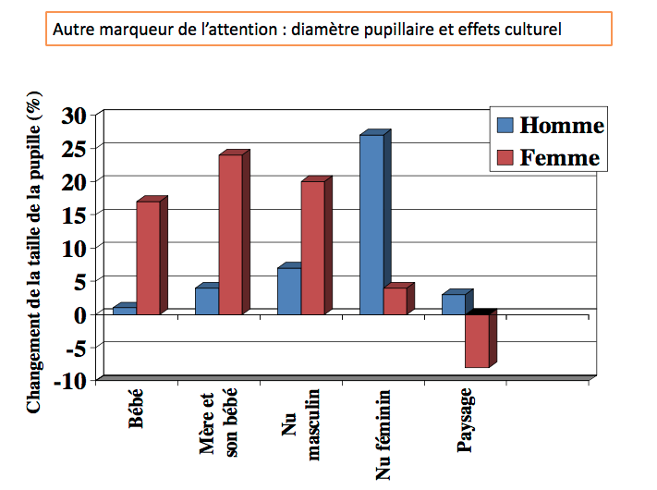
Annexe 2 : les livres pour enfants et bandes dessinés, avec l’exemple de Superman, de Weeks et Jurgens (2017)

Extrait de www.livre.fnac.com

Annexe 3 : les livres adaptés, exemple avec Twenty Thousand Leagues Under the Sea, de Jules Verne, 52 pages, niveau A2.
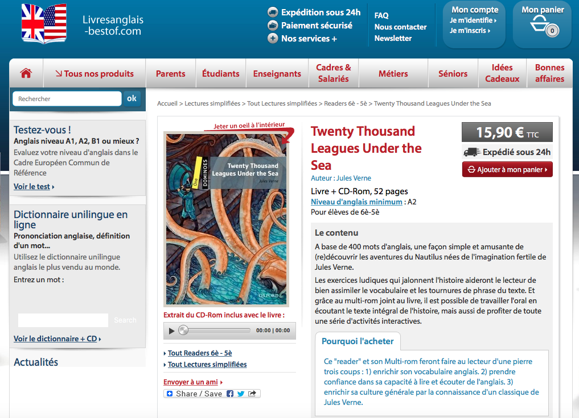
Extrait du site www.libresanglais-bestof.com/
Annexe 4 : Couverture du magazine English Now, n° 67, Éditions Entrefilet

Source : http://shop.editions-entrefilet.fr/207-large_default/english-now-n67.jpg

Annexe 5 : Le numérique, exemple avec des fan fictions de Harry Potter (J.K. Rowling)
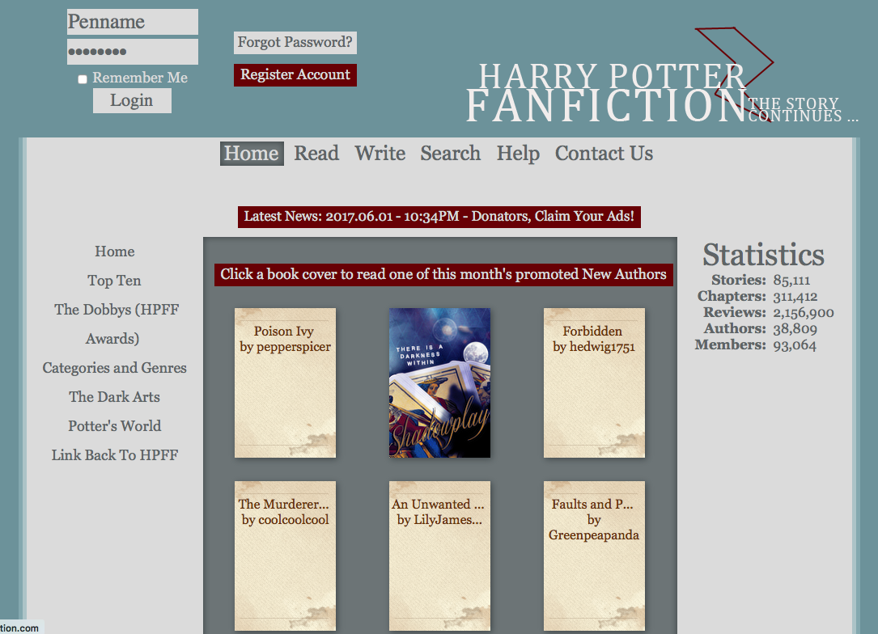
Source : https://www.harrypotterfanfiction.com
Annexe 6 : A biography of Amy Winehouse.
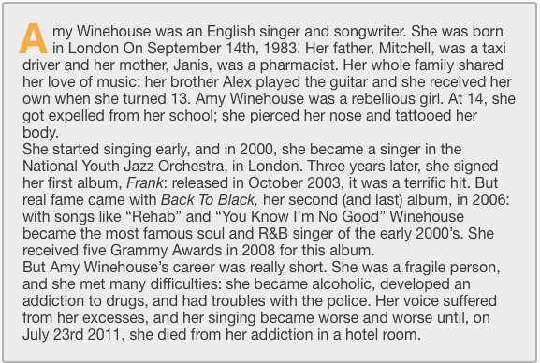
Source : Piece of Cake 5ème, Éd. Le Livre Scolaire.
http://www.lelivrescolaire.fr/#!manuel/66/anglais-5e/chapitre/1022/lets-rock/page/694741/new-stars/lecon. Dernière consultation : 03/06/2017.

Annexe 7. Extrait de dossier « A2 ».
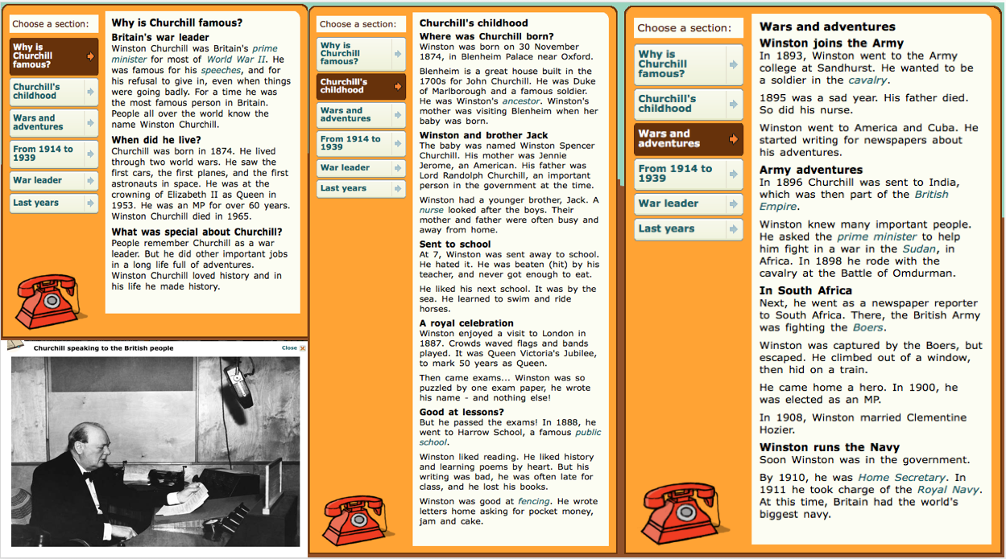
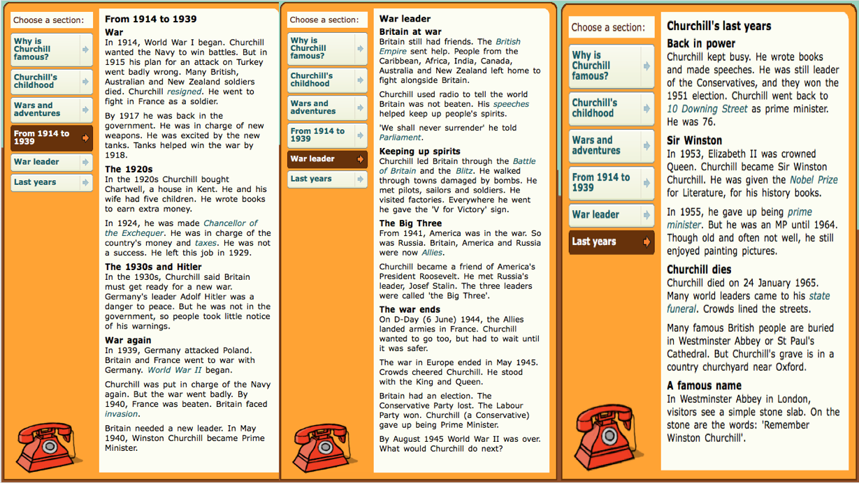
Source : http://www.bbc.co.uk/schools/primaryhistory/famouspeople/winston_churchill/
Annexe 8. Extrait de dossier « A1 + ».
Annexe 9. Documents iconographiques d’anticipation : Amy Winehouse on stage, Piece of Cake, 5ème, Éd. Maison des Langues.


Annexe 10a. Questionnaire suite à la lecture maison des biographies.
Annexe 10b. Un exemple de réponse au questionnaire.
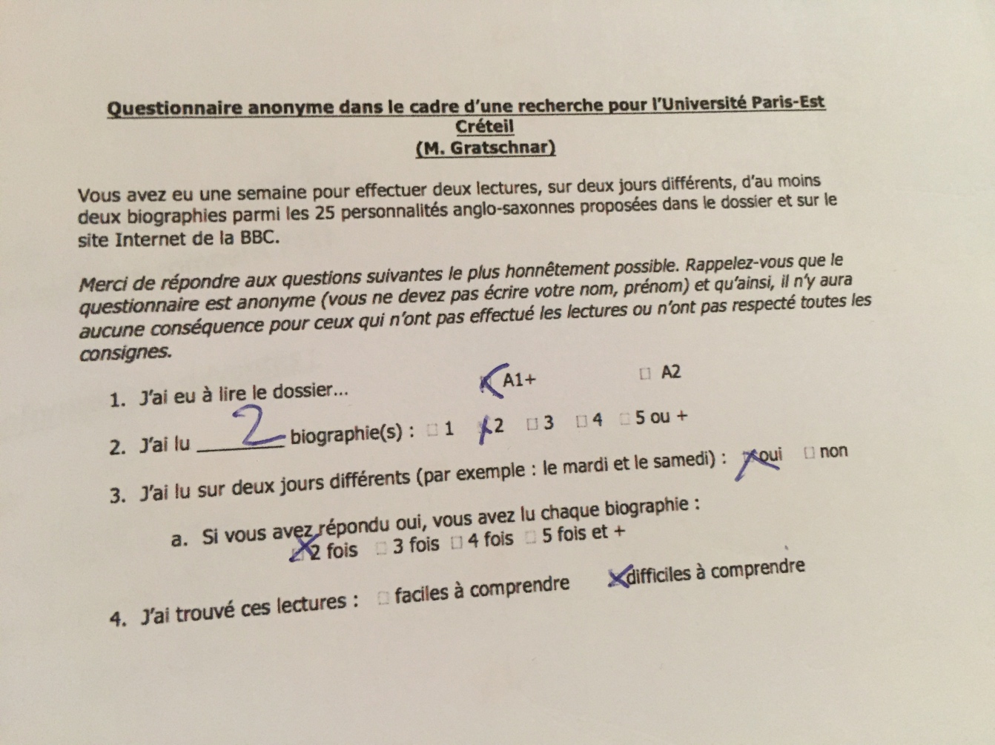
Annexe 11a : l’évaluation de compréhension écrite

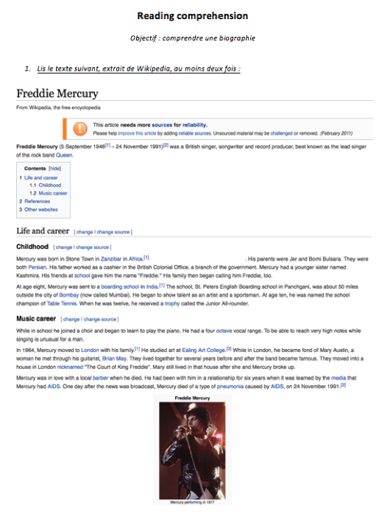

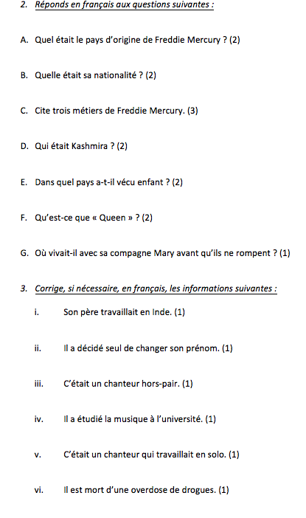

Annexe 11b. Exemple de réponse à l’évaluation de compréhension écrite (élève « A1 + »)
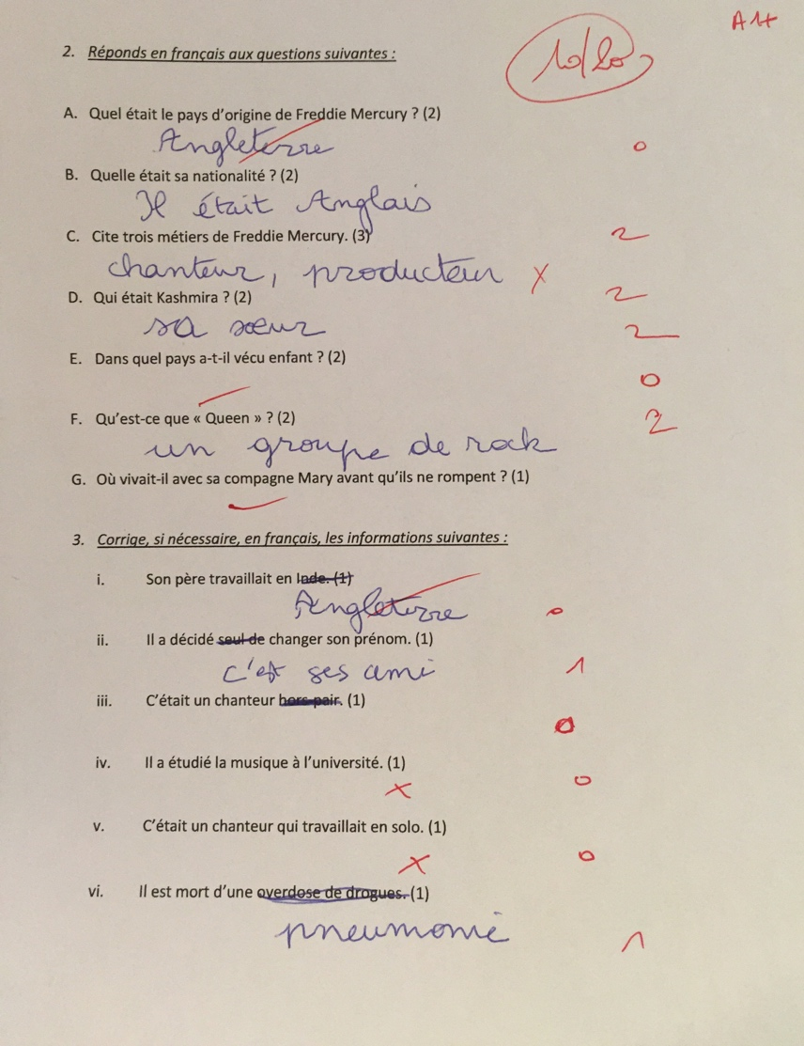
Annexe 12a : l’évaluation de production écrite
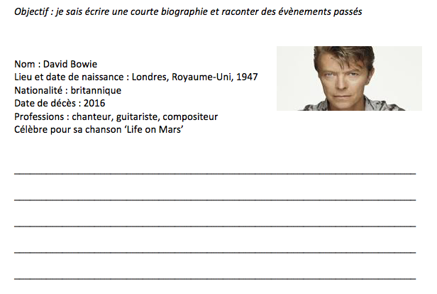
Annexe 12b : exemple de réponse à l’évaluation de production écrite (élève « A1 + »)
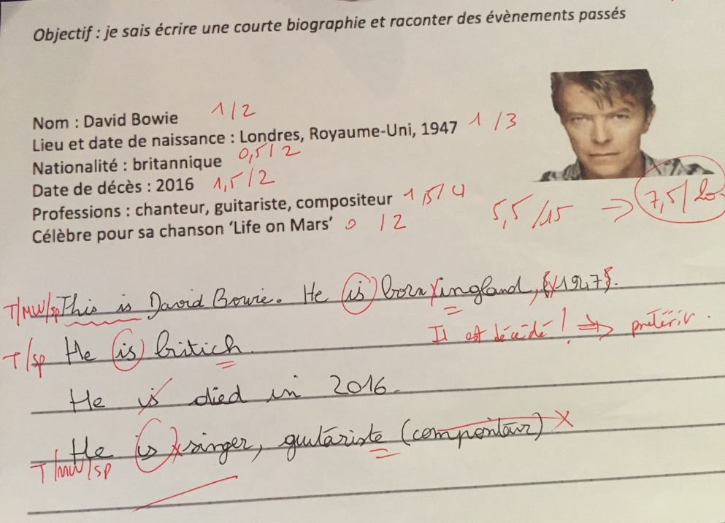

Dix ans si l’apprenant a fini son cursus à 16 ans ; dix-sept s’il termine au niveau master 2. Les Nations Unies évaluent dans un rapport (UNDP, 2013) que le nombre moyen d’années de scolarisation en France s’élève à 11,13 ans.
Beunaiche, N. (2015). « Pourquoi les Français are toujours so bad in English ». 20 Minutes. http://www.20minutes.fr/societe/1535091-20150206-pourquoi-francais-are-toujours-so-bad-in-english. Dernière consultation : 02/01/2017.
Phénomène qui, d’ailleurs, suscite de nombreuses critiques : voir le podcast de Pilet, J. 2013. « Prééminence de l'anglais : faut-il dire stop ? », RTS en ligne, 06/06/2013, http://www.rts.ch/la-1ere/programmes/forum/4943557-preeminence-de-l-anglais-faut-il-dire-stop-06-06-2013.html?f=player/popup. Dernière connexion : 06/06/2017.
Ce point sera développé plus tard dans le mémoire.
Traduction libre à partir de : « 不闻不若闻之，闻之不若见之，见之不若知之，知之不若行之；学至于行之而止矣。», proverbe chinois.
Guillaume, M. & Chaverou, E. (2016). « Oui, les jeunes Français lisent encore ! ». France Culture. https://www.franceculture.fr/litterature/oui-les-jeunes-francais-lisent-encore. Dernière consultation le 20/01/2017.
Vallaud-Belkacem, N. (2016). Communiqué de presse du 22/03/2016 : Semaine de la presse et des médias à l'école. http://www.education.gouv.fr/cid100319/najat-vallaud-belkacem-lance-la-plateforme-lirelactu.fr-pour-un-acces-gratuit-a-la-presse-dans-les-colleges-et-les-lycees.html. Dernière consultation : 20/01/2017.
Eduscol (2010). « Préparation des candidats individuels aux épreuves anticipées de français ». http://eduscol.education.fr/cid46198/glossaire.html. Dernière consultation le 01/12/16.
Ministère de l’Education nationale (2008). Bulletin officiel n°6 du 28 août 2008, Programmes du collège : Programmes de l’enseignement du français. http://media.education.gouv.fr/file/special_6/21/8/programme_francais_general_33218.pdf. Dernière consultation : 02/01/2017.
Etchells, P. (2014). « Brain baloney has no place in the classroom », The Guardian, 17 octobre 2014. https://www.theguardian.com/science/head-quarters/2014/oct/17/brain-baloney-neuro-myths-teaching-education-classroom. Dernière consultation : 22/01/17.
Etchells, P. (2015). « Can neuroscientists dispel the myth that children have different learning styles? », The Guardian, 24 avril 2015. https://www.theguardian.com/science/head-quarters/2015/apr/24/can-neuroscientists-dispel-the-myth-that-children-have-different-learning-styles-im-a-scientist-learning-zone-wellcome-trust. Dernière consultation : 22/01/17.
Lewis, J.G. (2015). « This Is How the Brain Filters Out Unimportant Details ». Psychology Today. https://www.psychologytoday.com/blog/brain-babble/201502/is-how-the-brain-filters-out-unimportant-details. Dernière consultation : 03/04/2017.
La surcharge sensorielle pose problème chez de nombreux individus où le filtre sensoriel n’est pas aussi efficace. C’est notamment le cas chez les personnes atteintes d’autisme (O’Neill & Jones, 1997). Une surexposition aux stimuli chez des individus en bonne santé peut entraîner de l’anxiété, des comportements agressifs et de la tristesse, entre autres (Lipowski, 1975), et a parfois été utilisée dans un but de torture psychologique (Kramer, 2010), comme à Guantánamo.
Bellos, A. (2015). « He ate all the pi: Japanese man memorises π to 111,700 digits », The Guardian, 13 mars 2015. https://www.theguardian.com/science/alexs-adventures-in-numberland/2015/mar/13/pi-day-2015-memory-memorisation-world-record-japanese-akira-haraguchi. Dernière consultation : 04/04/2017.
De nombreuses pistes sont présentes pour expliquer ces différences : niveau d’attention – qui va renforcer le filtre/système sélectif – ; « syndrome du savant » (Treffert, 2009) ou au contraire troubles mnésiques ; intérêts personnels – les « effets culturels » vont avoir une incidence sur le diamètre de notre pupille par rapport à un stimulus visuel : ainsi, en règle générale, la pupille d’une femme va être plus dilatée en regardant l’image d’un bébé que celle d’un homme face à la même image (cf. Annexe 1) ; motivation ; contexte (température de la pièce/temps/heure de la journée/…) ; entraînement à la mémorisation…
ibid.
N’oublions pas le sens premier du nom commun « langue » : c’est l’organe qui sert, entre autres, à la parole, à l’oral !
Formation E.S.P.E. « Entre dans l’autre cycle », Torcy, 11/05/2017.
Académie Orléans-Tour (2013). Professeurs débutants : Enseigner l’anglais au Collège et au Lycée, p.48. Disponible sur http://anglais.ac-orleans-tours.fr/fileadmin/user_upload/anglais/ressources/Enseigner_l_anglais_au_collège_et_au_lycée.pdf (dernière consultation 20/05/2017).
Le site https://informations.handicap.fr/art-dyslexique-police-caracteres-20-5337.php offre la possibilité de télécharger une police adaptée aux besoins des élèves dys-. On notera que les manuels scolaires proposent de plus en plus des manuels rédigés spécifiquement pour les dyslexiques, ce qui sera hautement utile pour les compréhensions écrites.
Vicent Gérard, A., IPSOS, pour le Centre National du Livre, Synthèse des résultats : Les jeunes et la lecture, 28/06/2016, p. 47, https://fr.scribd.com/doc/316953473/Les-jeunes-et-la-lecture-Etude-Ipsos-pour-le-Centre-National-du-Livre, dernière consultation 03/06/17.
Ministère de l’Education nationale (2008). Bulletin officiel n°6 du 28 août 2008, Programmes du collège : Programmes de l’enseignement du français. http://media.education.gouv.fr/file/special_6/21/8/programme_francais_general_33218.pdf. Dernière consultation : 02/01/2017.
« […] dans les années 1950, d'après les I.O. comprendre un texte (presque toujours littéraire) consistait à faire traduire les mots difficiles, puis à laisser l'élève se débrouiller pour fouiller le texte, si toutefois celui-ci était abordé au plan littéraire. La visée de la compétence était avant tout d'ordre formatif, culturel, et esthétique. » (Miller, 2007)
Chauvin, M.-C., (2016), « Journées de préparation à l’année de stagiaire », 28/08/2016, E.S.P.E. de Torcy
Ben Khelil, T. (2017), « Discussion avec l’IPR d’anglais », 26/01/2017, E.S.P.E. de Torcy
Eduscol (2010). « Préparation des candidats individuels aux épreuves anticipées de français ». http://eduscol.education.fr/cid46198/glossaire.html. Dernière consultation le 01/12/16.
https://fr.scribd.com/doc/316953473/Les-jeunes-et-la-lecture-Etude-Ipsos-pour-le-Centre-National-du-Livre. Dernière consultatio le 15/06/2017.
À titre d’exemple, le C.D.I. de mon collège dispose de quelques exemplaires d’œuvres en anglais adaptées au niveau des apprenants et quelques magazines, comme English Today. Comme l’explique la professeur-documentaliste, les ressources sont disponibles, mais le budget alloué au C.D.I. est souvent trop faible pour permettre plus d’achats.
Le site https://americanliterature.com/short-stories-for-children propose de nombreuses œuvres littéraires pour les enfants et adolescents, avec une fonction Recherche par titre/auteur.
Vicent Gérard, A., IPSOS, pour le Centre National du Livre, Synthèse des résultats : Les jeunes et la lecture, 28/06/2016, pp. 20 et 25, https://fr.scribd.com/doc/316953473/Les-jeunes-et-la-lecture-Etude-Ipsos-pour-le-Centre-National-du-Livre, dernière consultation 03/06/17.
Meirieu, P. (2017). In Gomes, P.P. (2017). « La classe inversée va-t-elle révolutionner l’école ? », La Croix, 04/05/2017. http://services.la-croix.com/webdocs/pages/longform-classe-inversee/index.html#. Dernière connexion : 05/05/2017.
Vicent Gérard, A., IPSOS, pour le Centre National du Livre, Synthèse des résultats : Les jeunes et la lecture, 28/06/2016, pp. 20 et 25, https://fr.scribd.com/doc/316953473/Les-jeunes-et-la-lecture-Etude-Ipsos-pour-le-Centre-National-du-Livre, dernière consultation 03/06/17.
Lemoine, N., enseignant en mathématiques et formateur « classe inversée » et Coudert, M.C, enseignante en physique-chimie. (2017). In Gomes, P.P. (2017). « La classe inversée va-t-elle révolutionner l’école ? », La Croix, 04/05/2017. http://services.la-croix.com/webdocs/pages/longform-classe-inversee/index.html#. Dernière connexion : 05/05/2017.
http://www.vousnousils.fr/2015/08/14/classe-inversee-en-anglais-un-bagage-minimum-en-videos-pour-rassurer-leleve-573651
Résultats communiqués par le Principal du collège à la rentrée des professeurs le 31/08/2016.
http://www.bbc.co.uk/schools/primaryhistory/famouspeople/
Meirieu, P. (2017). In Gomes, P.P. (2017). « La classe inversée va-t-elle révolutionner l’école ? », La Croix, 04/05/2017. http://services.la-croix.com/webdocs/pages/longform-classe-inversee/index.html#. Dernière connexion : 05/05/2017.
Back to Black, Amy Winehouse ; composition : M. Ronson. Album : Back to Black ; Island, Universal, 2007.
Le passage en question que l’élève a adapté est le suivant : « Mozart wrote music. He was a composer, and one of the greatest musicians of all time. He was famous as a child because he could play and write music from the age of 4. He grew up to write some of the most beautiful music ever heard. » (http://www.bbc.co.uk/schools/primaryhistory/famouspeople/wolfgang_amadeus_mozart/, dernière consultation : 10/06/2017).
https://simple.wikipedia.org/wiki/Freddie_Mercury. Dernière consultation : 10/06/2017.

